COMISSÃO DE PLANEJAMENTO E FINANÇAS
1/97

DIRETRIZES PARA ELABORAÇÃO DO

PLANO DE AÇÃO E ORÇAMENTO DO CAU

EXERCÍCIO 2018

68ª Reunião Plenária Ordinária Brasília, 20-21 de julho de 2017

CONSELHO DE ARQUITETURA E URBANISMO DO BRASIL – CAU/BR
SCS Quadra 02, BL. C, Lote 22, Ed. Serra Dourada, Salas 401/409 – Brasília/DF. CEP: 70.300-902

Haroldo Pinheiro Villar de Queiroz | Presidente

Conselho Diretor

Napoleão Ferreira da Silva Neto | Coord. Comissão de Ética e Disciplina Hugo Seguchi | Coord. Comissão de Exercício Profissional José Roberto Geraldine Júnior | Coord. Comissão de Ensino e Formação
Anderson Fioreti de Menezes | Coord. Comissão de Planejamento e Finanças Gislaine Vargas Saibro | Coord. Comissão de Organização e Administração

Comissão de Planejamento e Finanças

Anderson Fioreti de Menezes | Coordenador
Heitor Antônio Maia das Dores | Coordenador Adjunto
Manoel de Oliveira Filho Maria Laís da Cunha Pereira Luiz Fernando Donadio Janot

Andrei Candiota | Gerente-Geral

Coordenação e Elaboração
Assessoria de Planejamento e Gestão da Estratégia

Equipe de Elaboração
Maria Filomena M. Paulos | Assessora Chefe de Planejamento e Gestão da Estratégia
Tania Mara C. Daldegan | Analista Técnica
Gustavo M. B. Menezes | Estagiário
Lucas Rodrigues Alves | Estagiário

Brasília, 07 de julho de 2017.

SUMÁRIO

- ESTRATÉGIA DE ATUAÇÃO 6
  - Mapa Estratégico do CAU 2023 7
    - Indicadores do Mapa Estratégico 8
- METAS PARA O PLANO DE AÇÃO 2018 9
- LIMITES DE APLICAÇÃO DE RECURSOS 11
  - Alocação de Recursos nos Objetivos Estratégicos 11
  - Destinação de Recursos para o Fundo de Apoio Financeiro aos CAU/UF 13
  - Destinação de Recursos para o Centro de Serviços Compartilhados dos Conselhos de Arquitetura e
Urbanismo 14
    - Recursos referente ao TAQ e Telefonia – exercício de 2018 18
  - Destinação de Recursos para Reserva de Contingência 19
  - Focando Grupos de Despesas 19
- SISTEMÁTICA DE ELABORAÇÃO DO PLANO DE AÇÃO E DO ORÇAMENTO 2018 20
  - Cenário de Recursos 21
    - Receitas de Arrecadação 22
    - Projeção das Receitas de Arrecadação – Exercício 2018 24
- SISTEMÁTICA DE ELABORAÇÃO DO PLANO DE AÇÃO E DO ORÇAMENTO 2018 32
  - Da Disponibilização e da Aprovação 33
  - Da Consolidação do Plano de Ação e Orçamento 2018 33
- CALENDÁRIO DA PROGRAMAÇÃO DO PLANO DE AÇÃO E ORÇAMENTO DO CAU - EXERCÍCIO 2018 34
- ANEXOS 35

ÍNDICE DE FIGURA, QUADROS E ANEXOS
FIGURA 1 – MAPA ESTRATÉGICO DO CAU 2023 7
QUADRO 1 – VALOR DE ANUIDADE E RRT - PROGRAMAÇÃO 2018 X REPROGRAMAÇÃO 2017 22
QUADRO 2– ARQUITETOS E URBANISTAS, EMPRESAS E RRT – PROGRAMAÇÃO 2018 X REPROGRAMAÇÃO 2017 – (QUANTIDADE). 27
QUADRO 3 – ESTIMATIVAS DAS RECEITAS DO CAU – PROGRAMAÇÃO 2018 X REPROGRAMAÇÃO 2017 29
QUADRO 4 – RECEITAS DO CAU PARA 2018 29
QUADRO 5 - RECEITAS DOS CAU/UF E CAU/BR – PROGRAMAÇÃO 2018 X REPROGRAMAÇÃO 2017 30
QUADRO 6 - ESTIMATIVAS DAS RECEITAS DOS CAU/UF POR REGIÃO – PROGRAMAÇÃO 2018 X REPROGRAMAÇÃO 2017 31
ANEXO I – INDICADORES INSTITUCIONAIS 37
ANEXO II – INDICADORES DE RESULTADO 39
ANEXO III – CAU/UF – POSIÇÃO DE ARQUITETOS E URBANISTAS, EMPRESAS E RRT 50
ANEXO IV – PROJEÇÃO DA RECEITA TOTAL DO CAU – EXERCÍCIO 2018 (100%) 52
ANEXO IV.I – PROJEÇÃO DA QUANTIDADE DE PAGANTES X RECEITA TOTAL DO CAU- EXERCÍCIO 2018 53
ANEXO V – PROJEÇÃO DO QUANTITATIVO – PESSOA FÍSICA – EXERCÍCIO 2018 55
ANEXO V.I – PROJEÇÃO DA RECEITA DA ANUIDADE – PESSOA FÍSICA – EXERCÍCIO 2018 (VALORES) 56
ANEXO V.II – COMPOSIÇÃO DO QUANTITATIVO DE ARQUITETOS POR FAIXA DE DESCONTO 57
ANEXO VI – PROJEÇÃO DO QUANTITATIVO – PESSOA JURÍDICA – EXERCÍCIO 2018 59
ANEXO VI.I – PROJEÇÃO DA RECEITA DA ANUIDADE – PESSOA JURÍDICA – EXERCÍCIO 2018 (VALORES) 60
ANEXO VII – PROJEÇÃO DA RECEITA DE RRT TOTAL– PROGRAMAÇÃO 2018 X REPROGRAMAÇÃO 2017 62
ANEXO VIII – PROJEÇÃO DA RECEITA DE TAXAS E MULTAS DO CAU – EXERCÍCIO 2018 64
ANEXO IX – PROJEÇÃO DA RECEITA DOS CAU/UF – EXERCÍCIO 2018 (80%) 66
ANEXO X – FUNDO DE APOIO FINANCEIRO AOS CAU/UF – EXERCÍCIO 2018 – DESTINAÇÃO DOS RECURSOS POR CAU/BÁSICO. 68
ANEXO X.I – FUNDO DE APOIO FINANCEIRO AOS CAU/UF – EXERCÍCIO 2018 – PARTICIPAÇÃO DOS CAU/UF E CAU/BR 69
ANEXO XI – DEMONSTRATIVO DA PARTICIPAÇÃO DOS CAU/UF E DO CAU/BR NAS DESPESAS DO CENTRO DE SERVIÇOS COMPARTILHADOS 71
ANEXO XI.I – DEMONSTRATIVO DA PARTICIPAÇÃO DOS CAU/UF E DO CAU/BR NAS DESPESAS DO CENTRO DE SERVIÇOS COMPARTILHADOS (0800 E TAQ) 72
ANEXO XI.II – DEMONSTRATIVO DA PARTICIPAÇÃO DOS CAU/UF E DO CAU/BR NAS DESPESAS DO CENTRO DE SERVIÇOS COMPARTILHADOS (DEMAIS SERVIÇOS ESSENCIAIS) 73
ANEXO XII –DESPESAS DO CENTRO DE SERVIÇOS COMPARTILHADOS (SERVIÇOS POR ADESÃO) 75
ANEXO XII.I –DESPESAS DO CENTRO DE SERVIÇOS COMPARTILHADOS (PLATAFORMA TI) 76
ANEXO XII.II –DESPESAS DO CENTRO DE SERVIÇOS COMPARTILHADOS (SERVIÇOS POR ADESÃO- SISCAF) 77
ANEXO XIII – MODELO PARA ELABORAÇÃO DA PROGRAMAÇÃO DO PLANO DE AÇÃO E ORÇAMENTO – EXERCÍCIO 2018 79

INTRODUÇÃO
O Conselho de Arquitetura e Urbanismo – CAU, compreendendo a Unidade Nacional – CAU/BR e as Unidades Estaduais – CAU/UF, autarquia criada pela Lei nº12.378/2010, tem como função “orientar, disciplinar e fiscalizar o exercício da profissão de arquitetura e urbanismo, zelar pela fiel observância dos princípios de ética e disciplina da classe em todo o território nacional, bem como pugnar pelo aperfeiçoamento do exercício da arquitetura e urbanismo”.
O Plano de Ação do CAU orienta-se pela missão da instituição, definida no Planejamento Estratégico 2023, de “Promover a Arquitetura e Urbanismo para Todos”; e por sua visão de futuro, de “Ser reconhecido como referência na defesa e fomento das boas práticas da Arquitetura e Urbanismo”.
As Diretrizes para Elaboração do Plano de Ação e Orçamento 2018 do CAU buscam, a partir do Planejamento Estratégico, da avaliação dos resultados obtidos com a aplicação da estratégia atual, bem como de uma reflexão sobre os cenários de atuação e de recursos, estabelecer um conjunto de prioridades e metas para orientar a atualização dos planos de ação do CAU/BR e dos CAU/UF, visando o alcance dos objetivos estabelecidos no Mapa Estratégico do CAU, que é a síntese do seu Planejamento Estratégico 2023.
Nesse contexto, o processo de planejamento caracteriza-se como uma atividade contínua e sistematizada, que objetiva implementar as políticas e estratégias definidas para a entidade.

ESTRATÉGIA DE ATUAÇÃO

A estratégia de atuação do CAU orienta-se por uma leitura do cenário econômico e social do país e da arquitetura e urbanismo, e da análise do desempenho e projeções sobre a evolução do Conselho no período. Nessas estratégias são consideradas a ampliação da capacidade operacional decorrente da necessidade da melhoria da fiscalização profissional e do atendimento aos arquitetos e urbanistas, dos recursos tecnológicos e da força de trabalho da instituição, composta por colaboradores oriundos do processo de concurso público e prestadores de serviços.
A estratégia é definida pela identificação do foco de cada objetivo estratégico, representado por um conjunto de indicadores e metas, que são desdobrados nos respectivos planos de ação do CAU/BR e dos CAU/UF. São estabelecidos limites para a aplicação dos recursos, que complementam a estratégia de atuação nos níveis tático e operacional.
O Planejamento Estratégico do CAU 2023 orienta a visão de longo prazo, enquanto as Diretrizes para Elaboração do Plano de Ação e Orçamento 2018 direcionam a atuação no período anual.
As metas do Plano de Ação são compostas pelas Metas dos Indicadores de Resultados Institucionais, que estão vinculadas à Missão, Visão e Sociedade; e pelas Metas de Desempenho, que estão vinculadas às perspectivas dos Processos Internos do Mapa Estratégico do CAU. Os indicadores de desempenho possibilitam a indução e o monitoramento contínuo do esforço do CAU para o alcance dos seus objetivos. Os projetos e atividades operacionalizam a estratégia de atuação e viabilizam o alcance dos resultados propostos.

Mapa Estratégico do CAU 2023

O Plano de Ação do CAU está inserido no contexto do Planejamento Estratégico do Conselho de Arquitetura e Urbanismo, que orienta a atuação do CAU/BR e dos CAU/UF até 2023. O mapa estratégico introduzido por esse Planejamento apresenta mudanças que se refletem nos indicadores estratégicos monitorados no Plano.
A Figura 1 a seguir mostra o mapa que resume o Planejamento Estratégico do CAU com a Missão, Visão e os Objetivos Estratégicos agrupados pelas perspectivas de Sociedade, Processos Internos e Pessoas e Infraestrutura.

Figura 1 – Mapa Estratégico do CAU 2023
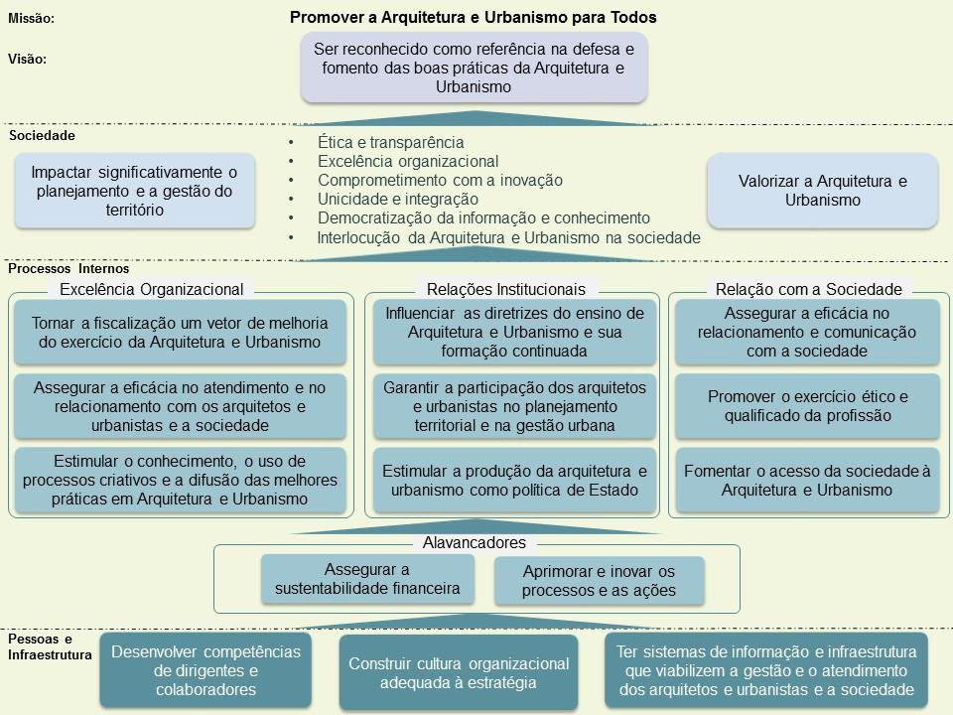

Indicadores do Mapa Estratégico

Os Indicadores Institucionais da Visão mensuram os resultados obtidos no futuro, e os da Perspectiva da “Sociedade” mensuram os resultados junto à Sociedade e aos Arquitetos e Urbanistas. Os Indicadores de Resultado, das Perspectivas de “Processos Internos” e “Pessoas e Infraestrutura”, mensuram os resultados dos Projetos Estratégicos implementados no CAU, no atendimento dos Objetivos Estratégicos.
Os indicadores serão monitorados tanto em nível estadual quanto em nível nacional devendo, para isso, ter metas associadas a eles, projetadas com base em suas séries históricas. No caso de indicadores que ainda não tenham sido desenvolvidos, as metas deverão ser estabelecidas tão logo seja possível essa mensuração. Nos Anexos I e II estão demonstrados e contextualizados os indicadores vinculados aos objetivos estratégicos.

METAS PARA O PLANO DE AÇÃO 2018

Em 2018, no foco estratégico de levar a arquitetura e urbanismo para todos os segmentos da sociedade brasileira, das prioridades de atuação do Conselho, o incremento à atuação da profissão junto às classes menos favorecidas, é uma delas.
Essas ações, visando ao alcance da Missão do Conselho “Arquitetura e Urbanismo para Todos”, no âmbito do Objetivo Estratégico “Fomentar o acesso da sociedade à Arquitetura e Urbanismo” serão implementadas por meio de iniciativas estratégicas em Assistência Técnica em Habitações de Interesse Social – ATHIS, que devem observar aspectos relevantes para a melhoria da qualidade de vida da população brasileira, em acordo com a Resolução CAU/BR nº 94, de 07 de novembro de 2014, e os princípios da Lei n° 11.888/2008 “ que assegura às famílias de baixa renda assistência técnica pública e gratuita para o projeto
e a construção de habitação de interesse social. ”.

Além da sua estratégia e prioridades locais, capacidade operacional e evolução dos profissionais, o CAU/BR e os CAU/UF deverão propor as suas metas de resultados para indicadores dos objetivos estratégicos da Perspectiva de "Processos Internos" e "Pessoas e Infraestrutura" considerando as seguintes condicionantes:

Objetivos Estratégicos de âmbito nacional - (i) Tornar a fiscalização um vetor de melhoria do exercício da Arquitetura e Urbanismo; (ii) Assegurar a eficácia no atendimento e no relacionamento com os arquitetos e urbanistas e a sociedade.
- A proposta para as metas de Fiscalização deve ter como base as metas estabelecidas no Planejamento Estratégico do CAU/BR e dos CAU/UF e o número de profissionais projetados para 2018.
- A proposta para as metas de Atendimento deve ter como base as metas estabelecidas no Planejamento Estratégico dos CAU/UF.
- A proposta para as metas dos indicadores dos objetivos estratégicos selecionados pelos CAU/UF tem como base as metas estabelecidas no Planejamento Estratégico do CAU/BR e dos CAU/UF.

- A proposta para as metas de Comunicação e relacionamento com a sociedade tem como base nas metas estabelecidas no Planejamento Estratégico do CAU/BR e dos CAU/UF.

LIMITES DE APLICAÇÃO DE RECURSOS

Os limites e condições de alocação dos recursos orçamentários são estabelecidos com os seguintes focos:
  - Objetivos Estratégicos

  - Destinação de Recursos ao Fundo de Apoio Financeiro aos CAU/UF

  - Destinação de Recursos ao Centro de Serviços Compartilhados

  - Destinação de Recursos para Reserva de Contingência

  - Grupos de Despesas

Alocação de Recursos nos Objetivos Estratégicos

Os direcionadores estratégicos, objeto de todo o processo do Planejamento do CAU 2023, e as programações que os CAU/UF e o CAU/BR já vêm desenvolvendo, na forma dos projetos e atividades aprovadas nos Planos de Ação e Orçamento, apontam que a programação do Plano de Ação 2018, enfatizando a alocação estratégica de recursos como forma de garantir a implementação do planejamento do CAU e o alcance dos resultados institucionais da Visão de Futuro 2023, são:
- O mínimo de 20% (vinte por cento) do total das receitas de arrecadação (anuidades, RRT e taxas e multas) deduzidos os valores destinados ao Fundo de Apoio, deve ser alocado em projetos estratégicos para atender ao objetivo estratégico "Tornar a fiscalização um vetor de melhoria do exercício da Arquitetura e Urbanismo".
- O mínimo de 10% (dez por cento) do total das receitas de arrecadação (anuidades, RRT e taxas e multas) deduzidos os valores destinados ao Fundo de Apoio, deve ser alocado em projetos estratégicos para atender ao objetivo estratégico "Assegurar a eficácia no atendimento e no relacionamento com os arquitetos e urbanistas e a sociedade".

- O mínimo de 6% (seis por cento) do total das receitas de arrecadação (anuidades, RRT e taxas e multas) deduzidos os valores destinados ao Fundo de Apoio, deve ser alocado em projetos estratégicos para atender dois objetivos estratégicos selecionados pelo CAU/BR e CAU/UF.
- O mínimo de 2% (dois por cento) e máximo de 4% (quatro por cento) do valor total das respectivas folhas de pagamento (salários, encargos e benefícios), do CAU/UF e do CAU/BR, deve ser alocado em ações de capacitação dos seus conselheiros e colaboradores, para atender ao objetivo estratégico "Desenvolver competências de dirigentes e colaboradores".
- O mínimo de 3% (três por cento) do total das receitas de arrecadação (anuidades, RRT e taxas e multas) deduzidos os valores destinados ao Fundo de Apoio, deve ser alocado em projetos estratégicos para atender o objetivo estratégico "Assegurar a eficácia no relacionamento e comunicação com a sociedade".
- O máximo de 5% (cinco por cento) do total dos recursos oriundos das receitas de arrecadação (anuidades, RRT e taxas e multas) deduzidos os valores destinados ao Fundo de Apoio, deve ser alocado em patrocínios para atender ao objetivo estratégico "Estimular o conhecimento, o uso de processos criativos e a difusão das melhores práticas em Arquitetura e Urbanismo".
- O mínimo de 2% (dois por cento) do total dos recursos oriundos das receitas de arrecadação (anuidades, RRT e taxas e multas) deduzidos os valores destinados ao Fundo de Apoio, deve ser alocado em projetos estratégicos de Assistência Técnica em Habitações de Interesse Social – ATHIS, para atender ao objetivo Estratégico “Fomentar o acesso da sociedade à arquitetura e urbanismo”. Os projetos, nessa modalidade, devem observar os seguintes parâmetros e objetivos, dentre outros:
(i) promover a produção de conhecimento que oriente o exercício profissional e o seu aperfeiçoamento; (ii) promover o desenvolvimento e o fortalecimento do ensino e do exercício profissional da Arquitetura e Urbanismo; (iii) promover a produção e disseminação de material técnico-profissional de interesse da Arquitetura e Urbanismo; (iv) sensibilizar, informar, educar e difundir conhecimentos e/ou troca de experiências com vista ao desenvolvimento, modernização e fortalecimento da Arquitetura e Urbanismo; (v) promover a

produção de conhecimento na área de Assistência Técnica para Habitação de Interesse Social (ATHIS), que oriente o exercício profissional e o seu aperfeiçoamento, dentre outros.
Nota: No caso dos CAU/Básico, o valor a ser destinado aos objetivos estratégicos, na forma elencada anteriormente, além das receitas de arrecadação também inclui os valores a serem recebidos do Fundo de Apoio, nos montantes constantes das presentes Diretrizes.

Cabe ressalvar que na execução do Plano de Ação, o não atingimento dos índices de Fiscalização e Atendimento, ensejarão “Ressalvas” na prestação de contas do exercício, considerando uma variação de 10% na execução das metas financeiras previstas.

Destinação de Recursos para o Fundo de Apoio Financeiro aos CAU/UF
O CAU/BR e os CAU/UF deverão, em atividade específica no seu Plano de Ação, aportar recursos destinados a suportar o Fundo de Apoio Financeiro aos CAU/UF, na forma aprovada para o exercício. Esses recursos destinam-se a viabilizar a operação dos CAU/UF, enquadrados como CAU Básico, em prol do desenvolvimento e fortalecimento da profissão e da arquitetura e urbanismo. Os valores a serem considerados, por CAU/UF, considerando as metas atuais (exercício 2017) corrigidas pelo índice estimado de variação do INPC (3,8%) base para atualizar os valores de anuidade, RRT e demais taxas, a serem praticadas pelo CAU em 2018, constam do Anexo X.
Nesse contexto o valor do CAU Básico, para 2018, fica em R$ 1.079.031,00. Os CAU/UF enquadrados como CAU Básico permanecem em 10 (dez), que são: Acre, Alagoas, Amapá Amazonas, Maranhão, Sergipe, Tocantins, Piauí, Rondônia e Roraima.
Considerando o valor proposto para o CAU Básico e o valor destinado a suportar a gestão do Fundo de Apoio, na forma aprovada nas Resoluções nº 27, 72, 96 e 119, os recursos que serão aportados no CSC acrescidos do Fundo de Reserva do CSC na forma definida na Resolução 92 e os recursos para custear a participação dos Presidentes nas Plenárias

Ampliadas, o total de recursos necessários para o Fundo de Apoio, visando suportar a operação dos CAU Básicos, foi definido em R$ 5.429.217,00. No entanto, o montante de recursos a serem aportados pelos CAU/UF e CAU/BR, em 2018, conforme aprovado pelo Colegiado de Governança do Fundo de Apoio, fica mantido nos mesmos patamares de 2017, ou seja, em R$ 4.976.717,00 representando 3,25% da receita de arrecadação prevista para o exercício. A diferença de R$ 452.500 mil estará suportada pela utilização de saldo de recursos do Fundo de Apoio não aplicados em 2017. Em 2017, o índice foi de 3,44%. O detalhamento e o aporte de recursos pelos CAU/UF e CAU/BR constam dos Anexos X e X.I.
Cabe salientar que os CAU Básico, na elaboração de sua programação para 2018, deverão observar com maior rigor todos os procedimentos e estratégias estabelecidas nas presentes Diretrizes.
No período de execução de 2018, caso novos critérios e/ou valores venham a serem aprovados, os ajustes necessários à programação serão objeto de proposta de Reprogramação do Plano de Ação e Orçamento.

Destinação de Recursos para o Centro de Serviços Compartilhados dos Conselhos de Arquitetura e Urbanismo
Frente à estratégia adotada a partir de 2018, que altera os procedimentos de incorporação dos recursos a serem aportados pelos CAU/UF, para o Centro de Serviços Compartilhados, ou seja, passam a refletir e a compor as metas para o alcance da destinação estratégica de recursos para Atendimento e Fiscalização, principais ações envolvidas nos produtos e serviços executados pelo CSC, o CAU/BR e os CAU/UF deverão, em duas atividades específicas no seu Plano de Ação, sendo uma vinculada ao objetivo estratégico de “Fiscalização” e outra ao de “Atendimento”, aportar recursos destinados a suportar os serviços e sistemas compartilhados pelo Conselho e gerenciados, em âmbito nacional, pelo CAU/BR, na forma aprovada para o exercício. Nesse contexto, do total de recursos destinados ao CSC – serviços essenciais (incorporando o valor destinado ao Fundo de Reserva do CSC), para a atividade vinculada ao objetivo estratégico de "Tornar a fiscalização um vetor de melhoria do exercício da Arquitetura e Urbanismo” deverão ser destinados 83,7% desse

total, enquanto que a atividade vinculada ao objetivo estratégico "Assegurar a eficácia no atendimento e no relacionamento com os arquitetos e urbanistas e a sociedade" responderá por 16,3%. Neste, estão compreendidos os custos para a realização dos serviços do TAQ e 0800, bem como os custos salariais com a equipe da RIA e o Fundo de Reserva do CSC decorrente.
Para 2018, os de recursos destinados à operacionalização, à gestão dos sistemas e serviços essenciais abrangidos pelo Centro de Serviços Compartilhados – serviços essenciais, totalizam R$ 11,58 milhões (Anexo XI).
Considerando a necessidade de se buscar formas mais eficientes e econômicas de atendimento às demandas dos arquitetos e urbanistas pelos CAU/UF e para cobrir eventuais contingências no custeio dos serviços essenciais gerenciados pelo CSC foi criado, pela Resolução 92 de 10 de outubro de 2014, o fundo de reserva formado por recursos decorrentes de 10% (dez por cento) do orçamento anual do CSC-serviços essenciais, a ser arcado pelos Entes Institucionais em conjunto com as parcelas devidas mensalmente. No contexto do aporte de recursos à operação do CSC-serviços essenciais, em 2018, estar estimado em R$ 11,58 milhões, esse fundo será de R$ 1,16 milhão, totalizando a destinação ao CSC-serviços essenciais de R$ 12,74 milhões. Os valores a serem considerados, por CAU/UF, constam dos Anexos XI, XI.I e XI.II. Importante mencionar que para 2018, os valores a serem aportados para os serviços destinados à operacionalização do TAQ e 0800, passam a ser dimensionados considerando a média da utilização nos últimos 3 anos. Os demais serviços permanecem dimensionados pela participação dos CAU/UF e CAU/BR nas receitas de arrecadação previstas para o exercício.
No período de execução de 2018, caso novos critérios e/ou valores venham a serem aprovados, os ajustes necessários à programação serão objeto de proposta de Reprogramação do Plano de Ação e Orçamento.

No tocante ao CSC - serviços por adesão, modalidade instituída na forma da Resolução 126, de 15/12/2016, o montante previsto é de R$ 5,36 milhões sendo que à Plataforma de TI estão direcionados R$ 3,89 milhões e ao SISCAF R$ 1.47 milhões. O detalhamento dos serviços envolvidos e os valores constam do Anexo XII.

Cabe ressaltar que os CAU/UF que aderirem a esses serviços deverão incluir atividade específica em seu Plano de Ação. Os valores a serem aportados, por CAU/UF, havendo a adesão do estado, constam dos anexos XII.I e XII.II.
O Centro de Serviços Compartilhados dos Conselhos de Arquitetura e Urbanismo (CSC-CAU) tem com o objetivo aglutinar e gerenciar serviços, tais como:

Os Serviços Compartilhados Essenciais, que compreendem:
- Sistema de Informação e Comunicação dos Conselhos de Arquitetura e Urbanismo (SICCAU) nos módulos:
- Corporativo e Ambiente Profissional;
- Sistema de Informação Geográfica;
- Gerencial: SISCONT (Orçamentário, Despesas e Contábil), Centro de Custos, SISPAT (Patrimônio), SISPAD (Viagens, Passagens e Diárias), SIALM (Almoxarifado), SICCL (Compras, Contratos e Licitações), Gestão TCU (Geração de Relatório de Gestão ao TCU), Portal da Transparência (Gestão do Portal da Transparência) e Prestação de Contas (Gestão de Prestações de Contas do CAU/BR e dos CAU/UF);
- Serviço de Data Center;
- Rede Integrada de Atendimento (RIA), compreendendo: Serviço de Tele Atendimento Qualificado (TAQ); Serviço Telefônico de Tele Atendimento 0800 e 4007; Rede Social Corporativa dos Arquitetos e Urbanistas; e Atendente Virtual;
- Funcionamento do Colegiado de Governança do Centro de Serviços Compartilhados (CG-CSC), compreendendo as despesas para tal fim;
- Outros sistemas/serviços que vierem a serem incorporados à ação do CAU;
- Salários e respectivos encargos trabalhistas e previdenciários do pessoal alocado pelo CAU/BR na gestão e execução dos serviços relacionados aos Sistemas;
- Despesas relativas ao funcionamento da Comissão de Governança do Centro de Serviços Compartilhados (CG-CSC);
- Apoio institucional aos CAU/UF na elaboração de Plano Diretor de Tecnologia da Informação, compreendendo as despesas para tal fim; e
- Outros que venham a ser incorporados ao CSC-CAU, na forma da aprovação.

Os Serviços Compartilhados por Adesão, que compreendem:
- Plataforma de Gestão Integrada, com a previsão ou possibilidade de implantação dos seguintes módulos: BPM - Bussiness Process Management (Gestão de Processos de Negócio); ECM - Enterprise Content Management (Gestão de Conteúdo Corporativo); Social Network (Ambiente de Comunicação e Colaboração Corporativa); Bussiness Inteligence (Análise de Dados Estruturados para Suporte à Gestão); HCM (Gestão de Pessoas e Competências); CRM (Gestão de Relacionamento com Clientes e Parceiros); ERM (Gestão de Riscos Corporativos); Gestão Estratégica e de Indicadores; e Gestão do Conhecimento;
- Serviços de treinamento e capacitação nas competências incorporadas no escopo do Programa Nacional de Gestão Pública e Desburocratização (GESPÚBLICA);
- Serviços de treinamento e capacitação nas ferramentas da Plataforma de Gestão Integrada relacionadas no inciso I deste parágrafo;
- Apoio institucional ao CAU/BR e aos CAU/UF para assessoria técnica nas metodologias de gestão concebidas e utilizadas no âmbito do Programa Nacional de Gestão Pública e Desburocratização (GESPÚBLICA), compreendendo as despesas para tal fim; e
- Serviços a serem prestados pelo pessoal alocado pelo CAU/BR na gestão e execução dos serviços relacionados no inciso I deste parágrafo, compreendendo salários e respectivos encargos trabalhistas e previdenciários.

- Os Serviços Compartilhados por Adesão, de forma distinta dos serviços descritos no “item B”, os serviços do Sistema de Controle e Cobrança (SISCAF), que compreendem a previsão ou possibilidade de implantação dos seguintes módulos:
- Processo
- Protocolo
- Dívida Ativa.

Os serviços relacionados ao Sistema de Controle e Cobrança (SISCAF) serão divididos em:
  - aquisição de licença de uso; e
  - manutenção de licença de uso.

Como estabelecido na Resolução 126, o CAU/UF deverá fazer aporte de recursos mensais, ou 1/12 (um doze avos) do total estimado para o exercício, correspondente aos valores destinados à operação dos serviços essenciais a serem compartilhados pelo Centro de Serviços Compartilhados e ao Fundo de Reserva do CSC, mediante pagamento de boletos bancários a serem emitidos pelo CAU/BR.
Para as despesas com os serviços por adesão serão emitidos boletos bancários próprios com parcelas mensais, específicos aos Entes Institucionais do Compartilhamento que aderirem aos serviços, em valores correspondentes a 1/12 (um doze avos) do total discriminado no orçamento anual dos serviços previstos aos serviços compartilhados por adesão, a serem compartilhados pelo CSC.
A quitação dos boletos bancários deverá ser realizada pelos Entes Institucionais do CSC, por meio de agendamento eletrônico, com a instituição financeira. A não quitação de parcela duodecimal, na data prevista, determinará a atualização do débito pela Taxa Referencial do Sistema Especial de Liquidação e de Custódia (SELIC) correspondente ao período do atraso.

Recursos referente ao TAQ e Telefonia – exercício de 2018

No tocante aos serviços abrangidos pelo Centro de Serviços Compartilhados, os inerentes ao Tele atendimento Qualificado (TAQ) e Telefonia (0800 e 4007), os mesmos são de custeio integral pelos CAU/UF, na forma da Resolução nº 126, Art. 10º, § 1º, Inciso II, Item b, como segue:

“b) o custeio das despesas com os serviços referidos no art. 2°, § 1°, inciso III, alíneas “a” e “b” desta Resolução, em valores correspondentes e proporcionais ao uso efetivo de cada CAU/UF, sendo que o encontro de contas será feito no primeiro mês do exercício subsequente”.
Nesse contexto, considerando as informações levantadas pelo CSC e apreciadas pelo Colegiado do CSC, os valores previstos para 2018, a serem aportados pelos CAU/UF inerentes ao Tele atendimento Qualificado (TAQ) e Telefonia (0800 e 4007) são, respectivamente, R$ 1.354,400 e R$ 90.866 acrescido do valor do fundo reserva (10%), totalizando R$

1.589.792,00. Esses valores foram definidos pela média de utilização entre os anos de 2014 a 2016, na forma apresentada no Anexo XI.I.

Destinação de Recursos para Reserva de Contingência

O CAU/BR e os CAU/UF deverão criar uma atividade em seus Planos de Ação destinada a constituir “Reserva de Contingência” objetivando suportar eventuais ações de natureza estratégica e operacional, não contempladas no Plano de Ação aprovado. Para essa finalidade deverão ser direcionados até 2% do total dos recursos oriundos das receitas de arrecadação (anuidades, RRT e taxas e multas) deduzidos os valores destinados ao Fundo de Apoio e ao CSC.

Focando Grupos de Despesas

- O máximo de 55% (cinquenta e cinco por cento) do total das Receitas Correntes do exercício, compreendendo Receitas de Arrecadação, Aplicações Financeiras e Outras Receitas Correntes, para alocação em Despesas com Pessoal (remunerações, encargos e benefícios).
Nota: Esse limite não considera as despesas com pessoal decorrentes de: auxílio transporte, auxílio alimentação, plano de saúde e demais benefícios concedidos pelo CAU/UF e CAU/BR a seus colaboradores, bem como os valores de rescisões trabalhistas, tendo em vista não serem de natureza remuneratória e sim de natureza indenizatória (art.18, inciso I, parágrafo 1º do art. 19 da Lei Complementar 101/2000 – Lei de Responsabilidade Fiscal).
- A alocação dos recursos de Superávit financeiro de exercícios anteriores (Receitas de Capital) fica condicionada à utilização em Despesas de Capital (ex. Bens móveis e imóveis).

SISTEMÁTICA DE ELABORAÇÃO DO PLANO DE AÇÃO E DO ORÇAMENTO 2018
O processo de planejamento caracteriza-se como uma atividade contínua e sistematizada, cujo objetivo é implementar a estratégia definida para a entidade, no alcance de sua Missão institucional e Visão de Futuro.
O Plano de Ação, instrumento que reflete e sistematiza a estratégia do Conselho de Arquitetura e Urbanismo, é estruturado na forma de iniciativas estratégicas que são compreendidas por projetos e atividades.
A elaboração do Plano de Ação e do Orçamento 2018 deve focar em resultados, observando os princípios da transparência, simplicidade e flexibilidade, e considerando as seguintes premissas:
- O planejamento antecede e orienta a orçamentação;
- O equilíbrio orçamentário (despesas iguais a receitas);
- Considerar a inovação do uso das ferramentas digitais como estratégia na racionalização de custos de operação do CAU;
- Os processos de planejamento e orçamentação são integrados, e ocorrem em momentos distintos e sucessivos. Primeiramente, é realizado o planejamento, que terá como produto os Planos de Ação de cada CAU/UF e o do CAU/BR, os quais, depois de negociados e validados, orientam a elaboração dos respectivos orçamentos;
- A formulação da estratégia de atuação de cada CAU/UF e a da Unidade Nacional, coerente com a realidade local e compatível com o Planejamento Estratégico do CAU 2023, é a base para orientar a alocação de recursos;
- Alocação de recursos em projetos estratégicos nacionais e de prioridades locais;
- Avaliação sistemática de resultados para aperfeiçoar a atuação do Conselho, indicando medidas corretivas e preventivas, medindo a eficácia e efetividade da atuação do CAU;
- Austeridade na destinação dos recursos orçamentários;
- Compartilhamento de ações e custos.

Cenário de Recursos

A construção do Cenário de Recursos do CAU é peça fundamental do processo de elaboração do Plano de Ação e Orçamento, objetivando estimar as disponibilidades de recursos financeiros para a execução dos projetos e atividades do Conselho em prol do desenvolvimento e fortalecimento da profissão e da arquitetura e urbanismo, orientando as decisões de gastos em investimentos e custeios.

O Cenário de Recursos Orçamentários do CAU/BR é composto de: RECEITAS CORRENTES:
- receitas (20%) das arrecadações com anuidades (PF e PJ), RRT, taxa e multas sobre obrigações dos profissionais com o Conselho pagas com atraso;
- receitas de aplicações financeiras; e
- outras receitas correntes.

RECEITAS DE CAPITAL

- Receitas de exercícios anteriores (superávit financeiro); e
- Outras receitas de capital.

O Cenário de Recursos Orçamentários do CAU/UF é composto de:

RECEITAS CORRENTES

- receitas (80%) das arrecadações com anuidades (PF e PJ), RRT e taxas e multas sobre as obrigações dos profissionais, com o Conselho, pagas com atraso;
- receitas de aplicações financeiras;
- receitas do Fundo de Apoio Financeiro aos CAU/UF (somente para os CAU/UF contemplados como CAU Básico); e
- outras receitas.

RECEITAS DE CAPITAL

- Receitas de exercícios anteriores (superávit financeiro); e
- Outras receitas de capital.

Receitas de Arrecadação

Frente aos cenários da economia global, onde as perspectivas apontam para a continuidade de cenário econômico recessivo, embora com leve tendência de recuperação, com impactos nos níveis de emprego, da capacidade produtiva do país, perda de competividade dentre outras tendências, os índices de crescimento ainda se apresentam sem significativas variações.
Dessa forma, os índices de indexação de preços que estão sendo previstos pelos órgãos do governo (Banco Central do Brasil - BACEN e o Instituto Brasileiro de Geografia e Estatística – IBGE), focando no caso as estimadas para o INPC (Índice Nacional de Preços ao Consumidor), índice que atualiza os valores das anuidades e Registro de Responsabilidade Técnica - RRT cobradas pelo CAU, na forma do disposto na Lei 12.378/2010, situam-se entre 3,44% a 4,00%.
Nesse contexto e, observando uma política mais conservadora, o CAU adotou o índice do INPC observando a média do apontado pelos órgãos governamentais em 3,8% para corrigir os valores de anuidades, RRT e demais taxas que vierem a ser cobradas pelo Conselho no exercício de 2018.
Os valores previstos para 2018, a serem utilizados pelo CAU na projeção de suas receitas, estão apresentados no Quadro 01:
Quadro 1 – Valor de anuidade e RRT - Programação 2018 X Reprogramação 2017
ESPECIFICAÇÃO | Programação 2018  (R$ 1,00) | Reprogramação 2017  (R$ 1,00)
Anuidade (PF e PJ) | 543,50 | 523,6
RRT | 93,16 | 89,75

As metas executadas de profissionais ativos disponíveis no Sistema de Informação e Comunicação do CAU – Siccau, em 26/06/17, apontam para um atingimento de 97,8% das metas previstas na reprogramação, praticamente o total previsto. No contexto, as estimativas de 2018, para correção de curva, considerou as seguintes premissas: (i) os estados que apresentavam um índice de execução inferior a 95%, ou uma execução igual ou superior a 100% foi utilizada a posição de execução do Siccau no dia 26/06/17; (ii) os estados que apresentavam execução no intervalo de 95% a 99,9% foram utilizados a previsão da reprogramação, dessa forma a quantidade de arquitetos e urbanistas ativos atuais no CAU é de 152.382 com uma adimplência média de 15,8%, ou 123.481 arquitetos e urbanistas pagantes com inadimplência. Importante mencionar que as informações de arquitetos e urbanistas, registrados no Siccau, decorrem do esforço empreendido pelo Conselho para conhecer a real quantidade de profissionais existente no país, mediante a realização do Censo, do recadastramento e de ações de Fiscalização já implementadas pelos CAU/UF.
As metas executadas de empresas ativas de arquitetura e urbanismo disponíveis no Sistema de Informação e Comunicação do CAU – Siccau, em 26/06/17, apontam para um atingimento de 91% das metas previstas na reprogramação, ou seja, apontando para uma perspectiva de atingimento das meta previstas na reprogramação, foi considerado, para as estimativas de 2018, as metas previstas na reprogramação 2107, com correção de curva para:
(i) os estados que apresentavam um índice de execução inferior a 90%, ou uma execução igual ou superior a 100% a premissa foi de considerar a posição de execução do Siccau no dia 26/06/17; (ii) os estados que apresentavam execução no intervalo de 90% a 100% a premissa foi utilizar a previsão da reprogramação, dessa forma a quantidade de empresas de arquitetura e urbanismo ativas atuais no CAU é de 22.579 com uma adimplência média de 27,4%, ou 18.873 empresas de arquitetura e urbanismo ativas.
Para os Registros de Responsabilidade Técnica – RRT, as informações do Siccau, no período de janeiro a 26 de junho de 2017, são de 379.918 RRT registrados. Em decorrência da continuidade do cenário de recessão, embora com leve tendência de recuperação, e que as médias da série histórica 2013 a 2017 se apresentavam em patamares superiores, a premissa considerada foi a mesma da Reprogramação 2017.

Projeção das Receitas de Arrecadação – Exercício 2018

Face às informações atuais, considerando o esforço de redução da inadimplência, a série histórica de 2013 a 2017, e a estimativa de entrada no mercado de trabalho de aproximadamente 14.279 mil novos arquitetos e urbanistas, para a projeção da arrecadação de 2018, foram consideradas as premissas a seguir. As projeções de arquitetos e urbanistas, empresas e RRT, apresentam-se na forma do Quadro 2. O detalhamento, por Estado, consta do Anexo III.

Projeção para as receitas de anuidades de pessoa física:

Profissionais ativos – 162.804
- Posição atual *: 152.382
- Novos Entrantes (70% da previsão de 14.279 formandos¹): 10.422
Premissa utilizada = Quantidade de Ativos atuais* (+) Novos Entrantes.

*Posição atual dos profissionais ativos está baseada nas metas executadas de profissionais ativos, posição Siccau em 26/06/17, aponta um atingimento de 97,8% das metas previstas na reprogramação, praticamente o total previsto. No contexto, as estimativas de 2018, para correção de curva, considerou as seguintes premissas: (i) os estados que apresentavam um índice de execução inferior a 95%, ou uma execução igual ou superior a 100% foi utilizada a posição de execução do Siccau no dia 26/06/17; (ii) os estados que apresentavam execução no intervalo de 95% a 99,9% foram utilizados a previsão da reprogramação.

Profissionais potenciais pagantes – 157.022
- Previsão de ativos para 2018: 162.804
- Isentos: (igual ou superior a 40 anos de formação): 5.782 Premissa utilizada = Ativos Previstos (-) Isentos Previstos em 2018

¹ Fonte: Comissão de Ensino e Formação - CEF

Profissionais pagantes – 125.968
- Potenciais Pagantes: 157.022 (Ativos Previstos (-) Profissionais Isentos Previstos).
- Inadimplência média: 15,8% (base nas metas da reprogramação 2017)
- Pagantes com redução da Inadimplência = 123.481 (Potencial pagantes atuais (146.600) com redução de 15,8% da inadimplência).
- Novos Entrantes: 10.422 (não incide inadimplência)
- Inadimplência média considerando os novos entrantes: 12,2%
Premissa utilizada = Quantidade de Pagantes com redução da Inadimplência (123.481) (+) Novos Entrantes (10.422).

Projeção das formas de pagamento
- 63% das anuidades pagas à vista – média 2013 a 2017 (com ênfase nos índices de efetivação em 2017);
- 52.188 profissionais pagam anuidade com 50% de desconto (até 2 anos de formados, entre 30 e 39 anos considerando a posição do atual em 26/06/16, e novos entrantes conforme previsão da Comissão de Ensino e Formação do CAU/BR- CEF/BR);
- 104.834 profissionais pagam anuidade integral (de 2 anos até 29 anos de formados).

Projeção das receitas de anuidades de pessoa jurídica, considerando:

Empresas ativas – 25.036
- Posição atual das empresas ativas*: 22.579
- Novas Entrantes (70 % da projeção de crescimento, por CAU/UF, em decorrência dos crescimentos realizados nos anos 2014 a 2017): 2.457
Premissa utilizada = Empresas Ativas atuais (+) Novas Entrantes.

*Posição atual das empresas ativas está baseada nas metas executadas das empresas ativas, posição Siccau em 26/06/17, que aponta um atingimento de 91,7% das metas previstas na reprogramação, praticamente o total previsto. No contexto, as estimativas de 2018, para

correção de curva, considerou as seguintes premissas: (i) os estados que apresentavam um índice de execução inferior a 90%, foi utilizada a posição de execução do Siccau no dia 26/06/17; (ii) os estados que apresentavam execução no intervalo de 90% a 99,9%, foi utilizada a previsão da reprogramação.

Empresas pagantes: 18.873
- Posição de empresas ativas atual: 22.579
- Inadimplência média = 27,4% (base nas metas da reprogramação 2017)
- Novas Entrantes: 2.457 (não incide inadimplência)
- Pagantes com redução da Inadimplência= 16.416
Premissa utilizada = Quantidade de Pagantes com redução da Inadimplência
+ Novos entrantes

Projeção das formas de pagamento
a. 65% das anuidades pagas à vista – média 2013 a 2017 (com ênfase nos índices de efetivação em 2017).

Projeção das receitas de RRT, considerando:

RRT: 868.847
          - Dos profissionais entrantes previstos considerado o potencial de 50%:
5.211 (50% de 10.422)
          - Quantidade total de Ativos considerados para RRT*: 157.593.
          - Média de RRT por PF: 5,5 (média da reprogramação 2017, em decorrência da continuidade do cenário de recessão, embora com leve tendência de recuperação, e que as médias da série histórica 2013 a 2017 se apesentam em patamares superiores).
Premissa utilizada = Quantidade total de Ativos previstos (157.593) x Média de RRT (5,5).

* Posição atual dos profissionais ativos: frente ao cenário de continuidade da recessão econômica, de forma conservadora, no cálculo das quantidades de RRT, dos profissionais ativos foram considerados apenas 50% dos entrantes (Total de Ativos – 162.804 (-) 50% dos Entrantes (5.211).

Nota: Visando a uma posição de forma mais consolidada, a média total de RRT continua sendo considerada apenas considerando os profissionais ativos, ou seja, sem desmembramento de PF e PJ.

Projeção das receitas de taxas e multas, considerando:
  - Projeção para 2018 – taxa de 4 % sobre o total das receitas de arrecadação: anuidades e RRT (índice médio das realizações de 2013 a 2017, com ênfase em 2017, devido aos esforços do CAU para recuperação de anuidades de exercícios anteriores).
Nota: A proposta de receitas de arrecadação não contempla projeções para anuidades de exercícios anteriores (2012 a 2017) uma vez que as informações disponíveis nos sistemas informatizados, utilizados pelo CAU, ainda não permitem uma análise e projeções mais consistentes. Nesse contexto, as projeções para essa fonte de recursos deverão ser elaboradas pelos CA/UF, na forma de seus procedimentos de recuperação dos valores de anuidades de exercícios anteriores.
Quadro 2– Arquitetos e Urbanistas, Empresas e RRT – Programação 2018 X Reprogramação 2017 –
(Quantidade).
ESPECIFICAÇÃO | PROGRAMAÇÃO | REPROGRAMAÇÃO | Var.
 | 2018 | 2017 | %
Arquitetos e Urbanistas Ativos | 162.804 | 152.518 | 6,7
Arquitetos e Urbanistas Ativos (Potenciais Pagantes) | 157.022 | 148.455 | 5,8
Arquitetos e Urbanistas Pagantes | 133.903 | 125.035 | 7,1
Inadimplência (média) | 14,7% | 15,8% | -1,1
Empresas Ativas | 25.036 | 23.107 | 8,3
Empresas Pagantes | 18.873 | 16.785 | 12,4
Inadimplência (média) | 24,6% | 27,4% | -2,7
TOTAL RRT | 868.847 | 839.825 | 3,5

A premissa para a projeção da inadimplência, tanto para profissionais quanto para empresas, considerou a continuidade do cenário de recessão econômica, embora com leve tendência de recuperação, e os esforços do CAU na busca de recuperação das anuidades de exercícios anteriores, com possíveis impactos na redução da Inadimplência (REFIS, Dívida Ativa etc.), observando os índices médios de inadimplência para o período 2014 a 2017 - este com base na reprogramação 2017, que resultou em índices levemente superiores e inferiores aos da reprogramação 2017, e buscando uma correção de curva, a premissa adota foi utilizar os índices previstos na Reprogramação 2017.
A partir desses índices, foram determinadas as quantidades de pagantes e, no caso de pessoas físicas, foram acrescidos 70% do total de egressos previstos (14.279), ou 10.422 novos entrantes. Por outro lado, a projeção para empresas considerou 70 % da projeção de crescimento, de cada CAU/UF, em decorrência da média dos crescimentos realizados nos anos 2014 a 2017, ou 2.457 novas empresas.
Os pagamentos à vista foram projetados em 63% para pessoas físicas e 65% para empresas (índices médios de 2013 a 2017).
Na projeção de receitas de anuidades de pessoas físicas também foram considerados os pagantes com 50% e os de pagamento integral, 37% e 63% do total de pagantes, respectivamente.
A projeção da quantidade de RRT foi considerada a projeção de ativos para 2018 com a redução de 50% na quantidade de entrantes (5.211 dos 10.422), ou seja, foram considerados para a base inicial de cálculo 157.593 profissionais ativos. A média de RRT aplicada para 2018 frente ao cenário de continuidade de recessão, embora com leve tendência de crescimento, e considerando que as médias de RRT/PF, frentes às séries históricas se apresentam em patamares levemente superiores, a premissa adotada foi considerar a média de RRT/PF da reprogramação 2017. (Quadros 3 e 4).

Quadro 3 – Estimativas das Receitas do CAU – Programação 2018 X Reprogramação 2017
(Valores em R$ 1,00)
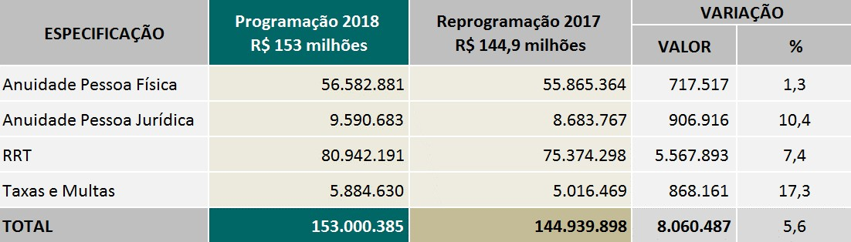

Quadro 4 – Receitas do CAU para 2018
ESPECIFICAÇÃO | QUANTIDADE | VALOR UNITÁRIO  (Valores em R$ 1,00) | PROJEÇÃO 2018  Valores em R$ 1,00)
Anuidade Pessoa Física (Integral) | 32.677 | 543,50 | 17.759.603
Anuidade Pessoa Física (Integral) - desconto 10 % do pagamento à vista | 55.638 | 489,15 | 27.215.391
Anuidade Pessoa Física ( Desconto de 50%) | 16.867 | 271,75 | 4.583.691
Anuidade Pessoa Física (Desconto de 50 %)- desconto 10 % do pagamento à vista | 28.720 | 244,57 | 7.024.196
Anuidade Pessoa Jurídica (Integral) | 6.606 | 543,50 | 3.590.095
Anuidade Pessoa Jurídica- desconto de 10% do pagamento à vista | 12.267 | 489,15 | 6.000.588
RRT | 868.847 | 93,16 | 80.942.191
Taxas e Multas | - | - | 5.884.630
 | Total |  | 153.000.385

Considerando as premissas que norteiam a Programação do Plano de Ação e Orçamento do CAU, as projeções para as receitas de arrecadação do CAU, no montante de R$ 153 milhões, apresentam um incremento de 5,6% frente às metas previstas para 2017 (R$ 144,9 milhões na reprogramação 2017), ou 1,8% de crescimento real, considerando a correção do índice do INPC de 3,8% na correção dos valores aplicados para anuidades, RRT e demais taxas e multas. Do total dos recursos projetados, 80% são direcionados a suportar a programação dos CAU/UF e 20% à programação do CAU/BR, conforme Quadro 5 a seguir.

Quadro 5 - Receitas dos CAU/UF e CAU/BR – Programação 2018 X Reprogramação 2017
 |  | CAU/UF ( 80%) | CAU/BR (20%) | TOTAL DAS RECEITAS
Anuidade - PF | Programação 2018 | 45.266.305 | 11.316.576 | 56.582.881
 | Reprogramação 2017 | 44.692.291 | 11.173.073 | 55.865.364
 | % de Var. | 1,3 | 1,3 | 1,3
Anuidade - PJ | Programação 2018 | 7.672.546 | 1.918.137 | 9.590.683
 | Reprogramação 2017 | 6.947.014 | 1.736.753 | 8.683.767
 | % de Var. | 10,4 | 10,4 | 10,4
RRT | Programação 2018 | 64.753.753 | 16.188.438 | 80.942.191
 | Reprogramação 2017 | 60.299.438 | 15.074.860 | 75.374.298
 | % de Var. | 7,4 | 7,4 | 7,4
Taxas e Multas | Programação 2018 | 4.707.704 | 1.176.926 | 5.884.630
 | Reprogramação 2017 | 4.013.175 | 1.003.294 | 5.016.469
 | % de Var. | 17,3 | 17,3 | 17,3
Total das Receitas | Programação 2018 | 122.400.308 | 30.600.077 | 153.000.385
 | Reprogramação 2017 | 115.951.918 | 28.987.980 | 144.939.898
 | % de Var. | 5,6 | 5,6 | 5,6

Do valor destinado aos CAU/UF, a posição por região apresenta-se na forma do Quadro 6 a seguir. O detalhamento por CAU/UF consta do Anexo IX.

Quadro 6 - Estimativas das Receitas dos CAU/UF por Região – Programação 2018 X Reprogramação 2017
(Valores em R$ 1,00)
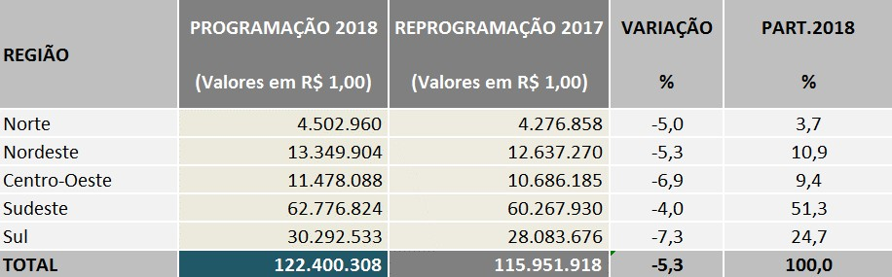

O detalhamento da projeção das receitas totais, e por anuidade de pessoa física e pessoa jurídica, RRT e taxas e multas, encontra-se nos Anexos IV, V.I, VI.I, VII e VIII.
As projeções das receitas, por CAU/UF, apresenta-se no Anexo IX.

SISTEMÁTICA DE ELABORAÇÃO DO PLANO DE AÇÃO E DO ORÇAMENTO 2018
O CAU/BR e os CAU/UF elaborarão a proposta de seus Planos de Ação e Orçamento, contendo as seguintes peças:
- Mapa estratégico do CAU/UF com os objetivos estratégicos priorizados para a programação 2018 (os dois nacionais e os outros locais definidos pelo CAU/UF).
- Matriz dos Objetivos Estratégicos x Projetos e Atividades
- Indicadores institucionais e de resultados dos objetivos estratégicos priorizados com indicação das metas para 2018.
- Plano de ação por projeto e atividade - na forma do Anexo XIII
- Limites de Aplicações dos Recursos Estratégicos.
- Cenários de receitas - valores e critérios de projeção. As receitas de arrecadação observam as metas contempladas nessas Diretrizes
- Orçamento - na forma dos centros de custos do Plano de Ação.
- Parecer da Comissão de Planejamento e Finanças do respectivo CAU/UF.
- Aprovação da proposta da Programação do Plano de Ação e Orçamento, pelo Plenário do respectivo CAU/UF.

Cabe ressalvar que, na composição das metas financeiras dos projetos e atividades, devem ser considerados todos os custos destinados a suportar as ações priorizadas pelo Conselho, sejam com pessoal envolvido (salários e encargos), serviços de terceiros, e demais custos. Exemplo: em um projeto de Fiscalização, cujos fiscais são parte integrante do pessoal envolvido na realização das ações desse projeto, os custos decorrentes devem estar nele
inseridos, bem como os demais custos necessários à plena execução e atingimento dos

Da Disponibilização e da Aprovação

A Programação do Plano de Ação e Orçamento e os critérios utilizados para embasar a estimativa das receitas próprias (aplicações financeiras e outras receitas), deverão ser formalmente remetidos ao CAU/BR, para o endereço eletrônico planejamento@caubr.gov.br, até 29 de setembro/17.

Da Consolidação do Plano de Ação e Orçamento 2018

O CAU/BR elaborará a Programação do Plano de Ação e Orçamento do CAU considerando as propostas de cada CAU/UF e as do CAU/BR, apreciadas pela Comissão de Planejamento e Finanças, submetendo à aprovação do seu Plenário, na reunião ordinária, de 14 e 15 de dezembro/17.
Após a aprovação, o CAU/BR comunicará aos respectivos CAU/UF e fará a publicação no Diário Oficial da União da programação orçamentária aprovada, até 20 de dezembro/17.

CALENDÁRIO DA PROGRAMAÇÃO DO PLANO DE AÇÃO E ORÇAMENTO DO CAU - EXERCÍCIO 2018

ESPECIFICAÇÃO | DATA
Aprovação das Diretrizes para Elaboração do Plano de Ação e  Orçamento CAU – exercício 2018, pelo CPFI do CAU/BR | 07 de julho/17
Aprovação das Diretrizes 2018, pelo Plenário do CAU/BR | 20-21 de julho/17
Envio das Diretrizes 2018 aos CAU/UF e às unidades do CAU/BR | Até 24 de julho/17
Elaboração da Programação do Plano de Ação e Orçamento 2018  pelos CAU/UF e pelo CAU/BR | 25 de julho a 29 de  setembro/17
Assessoramento técnico aos CAU/UF e às unidades do CAU/BR na  elaboração de seu Plano de Ação 2018 | 25 de julho a 29 de  setembro/17
Prazo FINAL para envio da Programação dos Planos de Ação e  Orçamento 2018 dos CAU/UF para o CAU/BR | Até 29 de setembro/17
Análise das propostas da Programação dos Planos de Ação e  Orçamento 2018, pela Assessoria de Planejamento e Gestão da Estratégia do CAU/BR | 02 a 31 de outubro/17
Elaboração da consolidação da Programação do Plano de Ação e  Orçamento do CAU – exercício 2018 | Até 24 de novembro/17
Aprovação da Programação do Plano de Ação e Orçamento do CAU  – exercício 2018, pela CPFI do CAU/BR | 30 de novembro-01 de  dezembro/17
Aprovação da Programação do Plano e Orçamento do CAU –  exercício 2018, pelo Plenário do CAU/BR | 14-15 de dezembro/17
Envio, aos CAU/UF, a Programação do Plano e Orçamento do CAU  – exercício 2018, na forma aprovada pelo Plenário do CAU/BR | Até 20 de dezembro/17
Envio, ao Diário Oficial da União – DOU, a Programação do CAU –  exercício 2018, para publicação | Até 20 de dezembro/17

ANEXOS
ANEXO I – Indicadores Institucionais ANEXO II – Indicadores de Resultado
ANEXO III – CAU/UF – Posição de Arquitetos e Urbanistas, Empresas e RRT ANEXO IV - Projeção da Receita Total do CAU – Exercício 2018
ANEXO IV.I- Projeção da Quantidade de Pagantes x Receita Total do CAU- Exercício 2018 ANEXO V – Projeção do Quantitativo – Pessoa Física – Exercício 2018
ANEXO V.I – Projeção da Receita da Anuidade – Pessoa Física – Exercício 2018 (Valores) ANEXO V.II – Composição do Quantitativo de Arquitetos por Faixa de Desconto
ANEXO VI – Projeção do Quantitativo – Pessoa Jurídica – Exercício 2018

ANEXO VI.I – Projeção da Receita da Anuidade – Pessoa Jurídica – Exercício 2018 (Valores) ANEXO VII – Projeção da Receita de RRT – Programação 2018 x Reprogramação 2017 ANEXO VIII – Projeção da Receita de Taxas e Multas do CAU – Exercício 2018
ANEXO IX – Projeção da Receita dos CAU/UF – Exercício 2018

ANEXO X – Fundo de Apoio Financeiro aos CAU/UF – Exercício 2018 – Destinação dos Recursos por CAU/Básico

ANEXO X.I – Fundo de Apoio Financeiro aos CAU/UF – Exercício 2018 – Participação dos CAU/UF e CAU/BR

ANEXO XI – Demonstrativo da Participação dos CAU/UF e do CAU/BR nas Despesas do Centro de Serviços Compartilhados (Serviços Essenciais)

ANEXO XI.I – Demonstrativo da Participação dos CAU/UF e do CAU/BR nas Despesas do Centro de Serviços Compartilhados (0800 e TAQ)

ANEXO XI.II – Demonstrativo da Participação dos CAU/UF e do CAU/BR nas Despesas do Centro de Serviços Compartilhados (Demais serviços essenciais)

ANEXO XII –Despesas do Centro de Serviços Compartilhados (Serviços por Adesão) ANEXO XII.I –Despesas do Centro de Serviços Compartilhados (Plataforma TI) ANEXO XII.II –Despesas do Centro de Serviços Compartilhados (SISCAF)
ANEXO XIII – Modelo para Elaboração da Programação do Plano de Ação e Orçamento – Exercício 2018

ANEXO I – Indicadores Institucionais

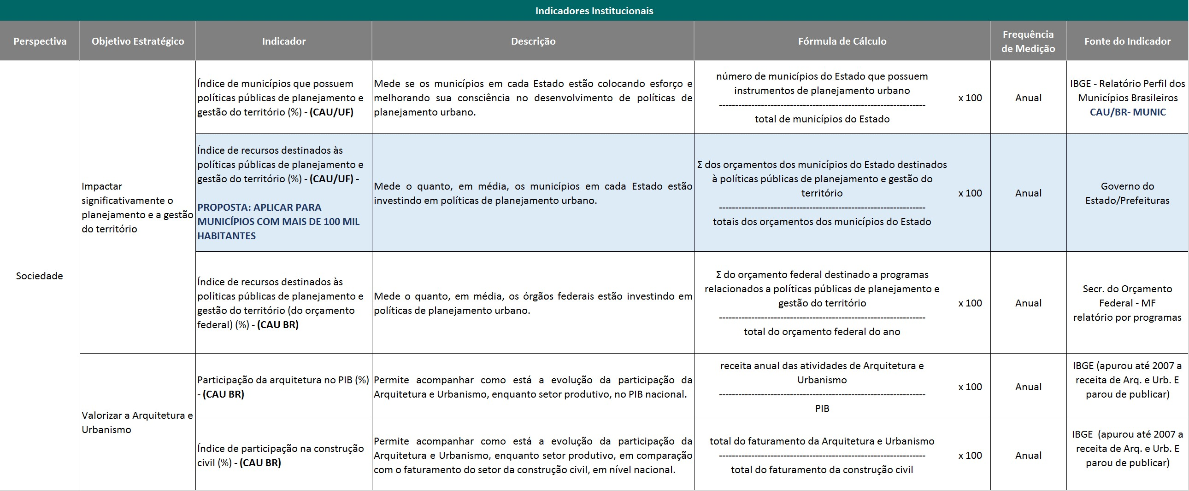

ANEXO I – Indicadores Institucionais

ANEXO II – Indicadores de Resultado

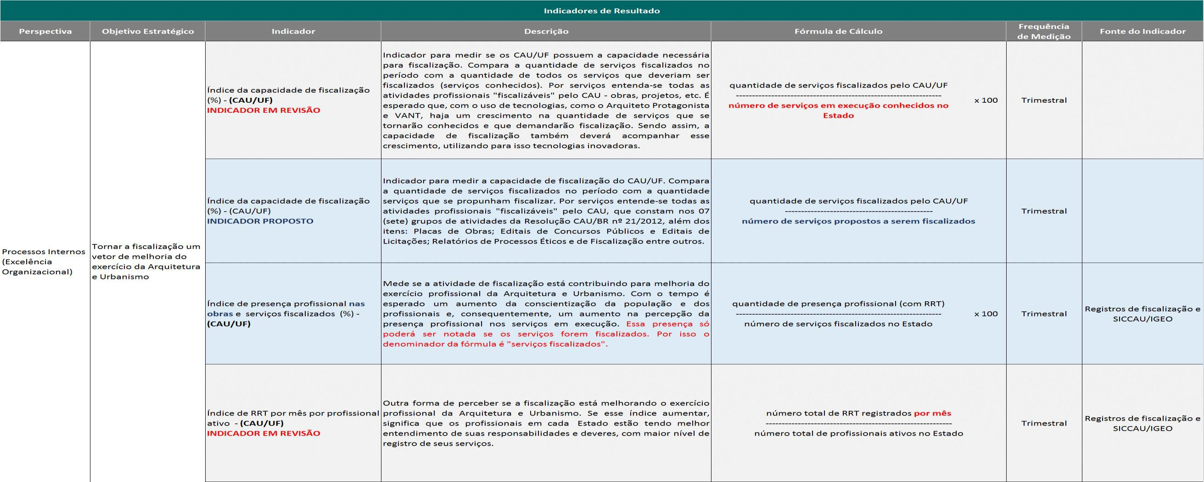
ANEXO II – Indicadores de Resultado

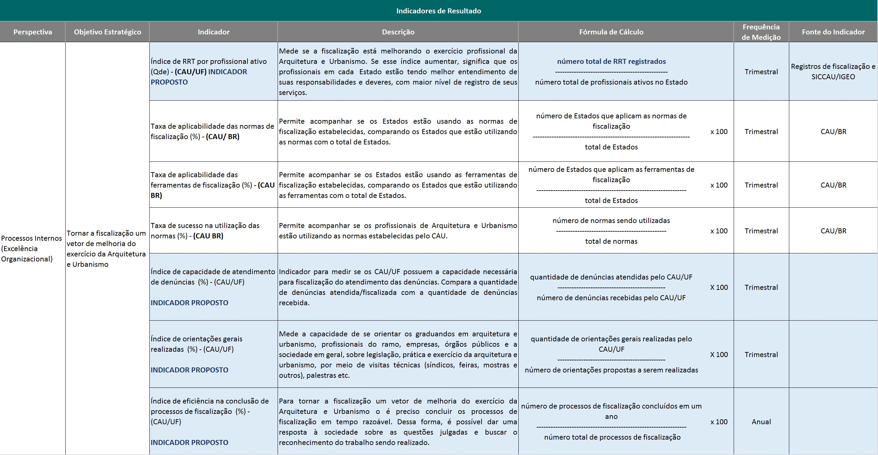
ANEXO II.I – Indicadores de Resultado

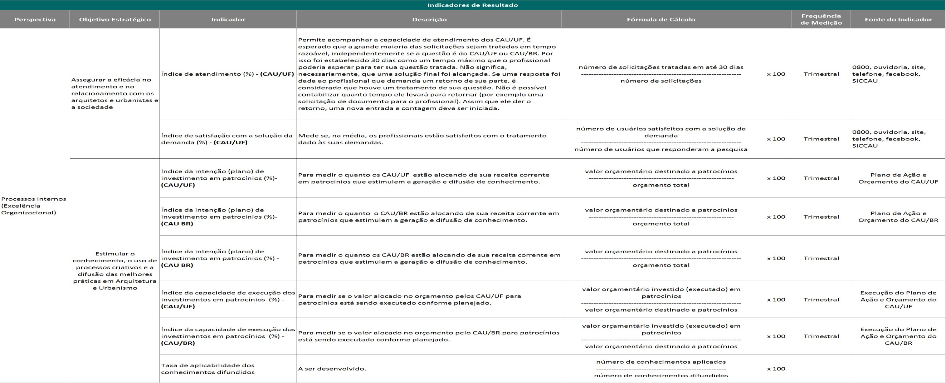
ANEXO II.II – Indicadores de Resultado

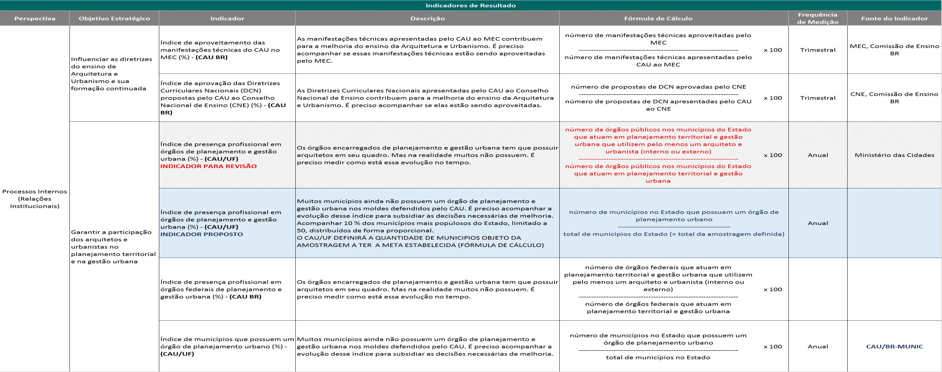
ANEXO II.III – Indicadores de Resultado

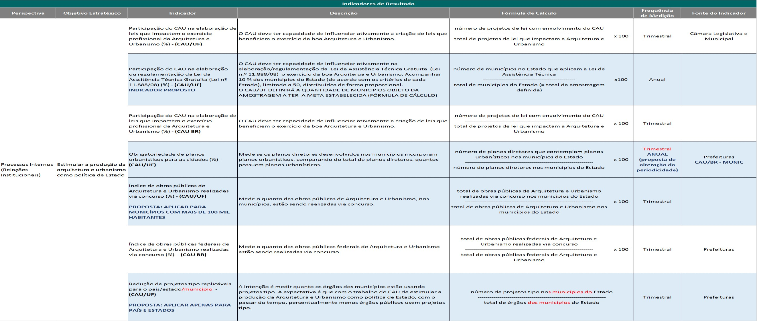

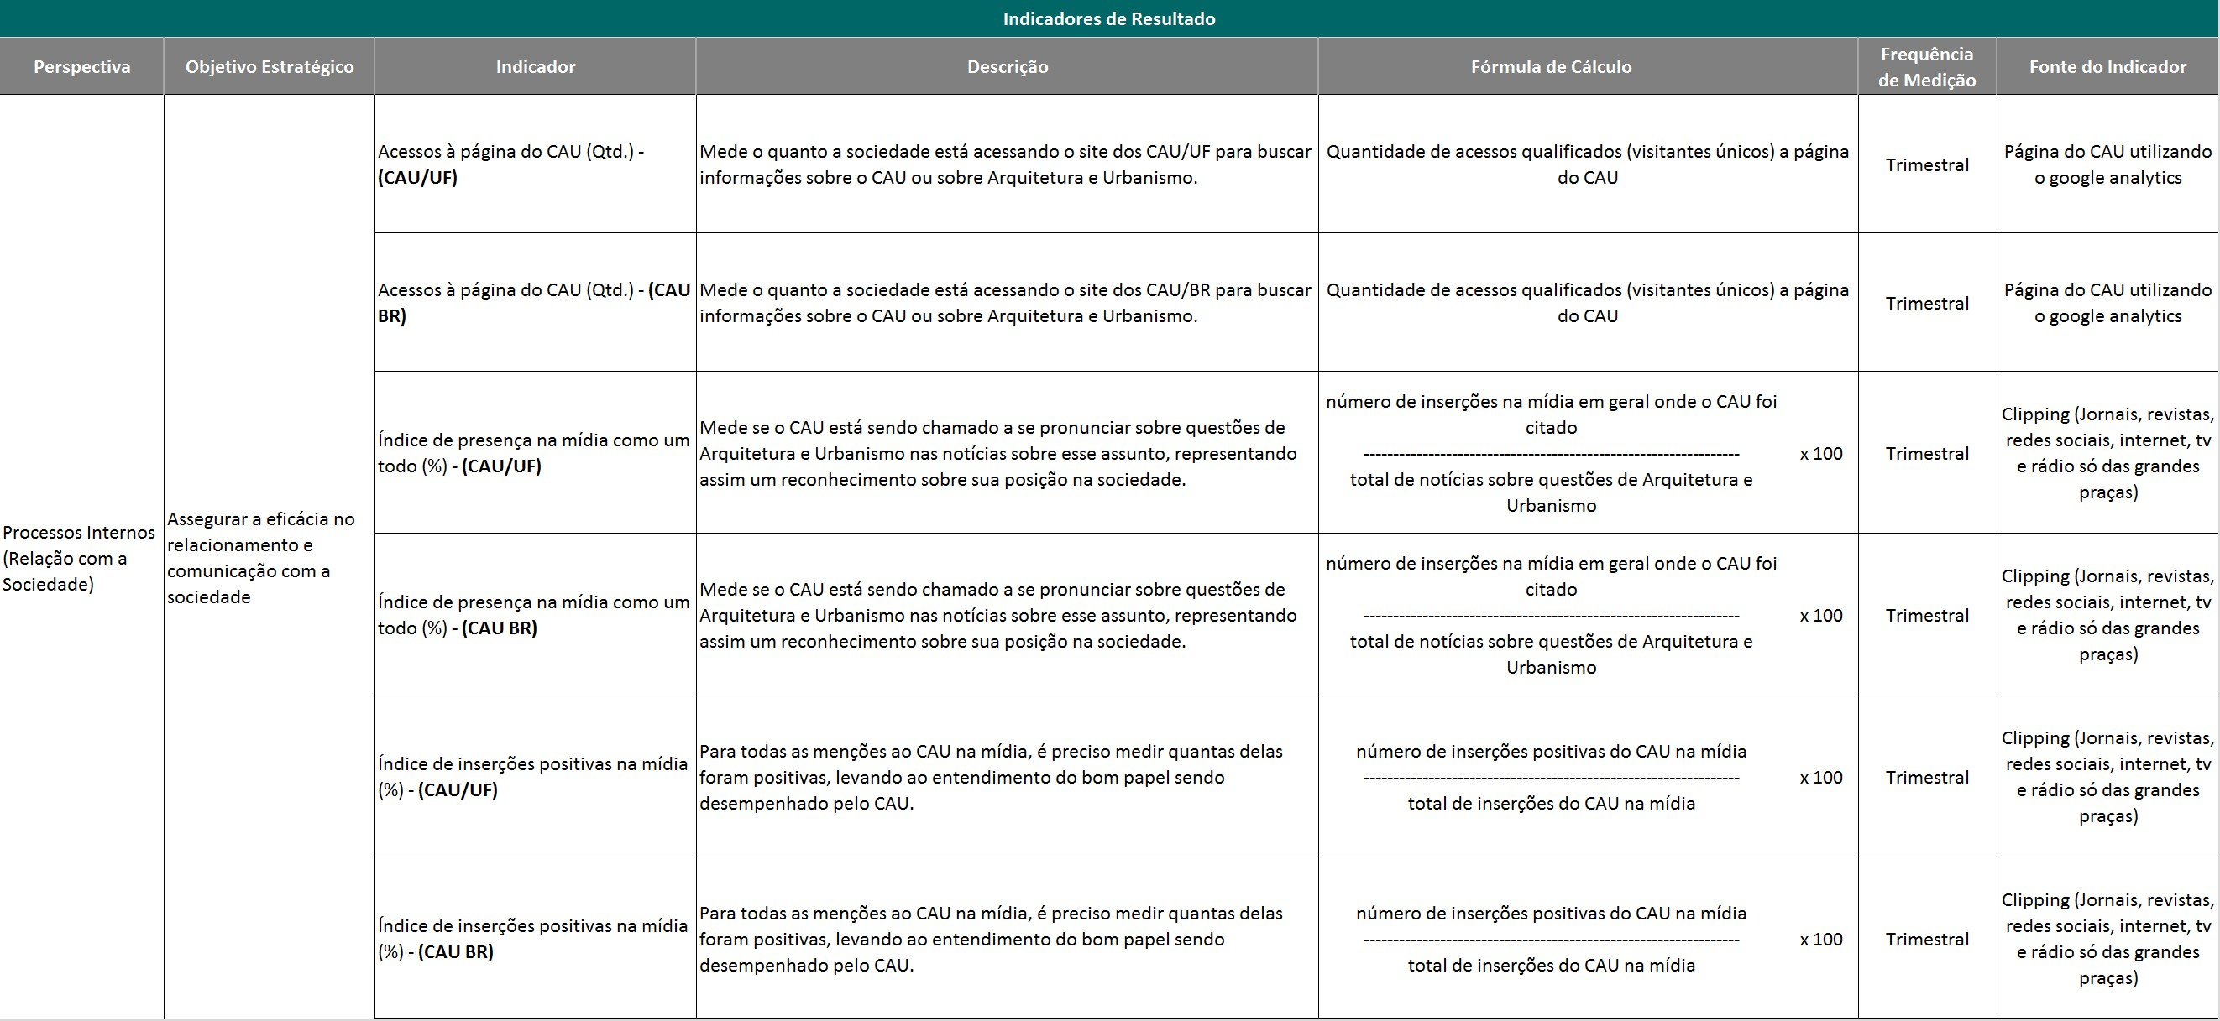

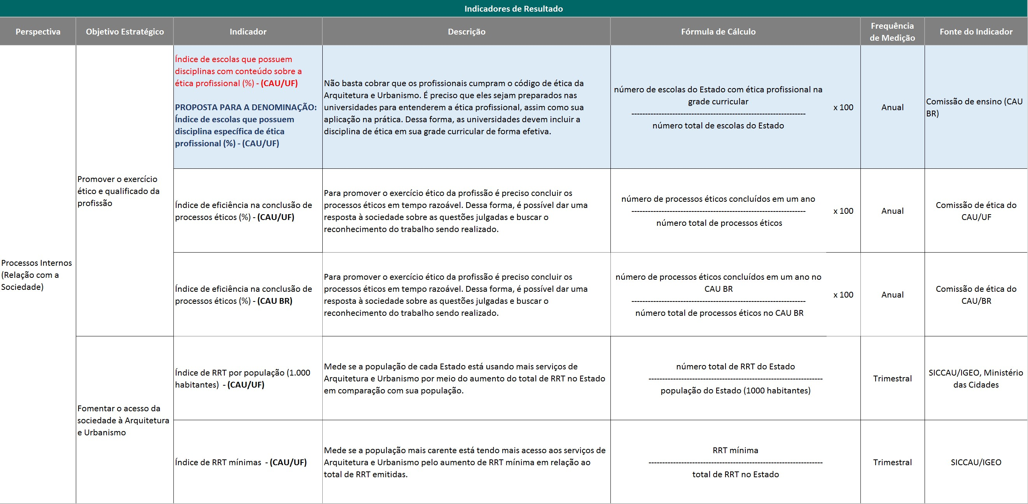

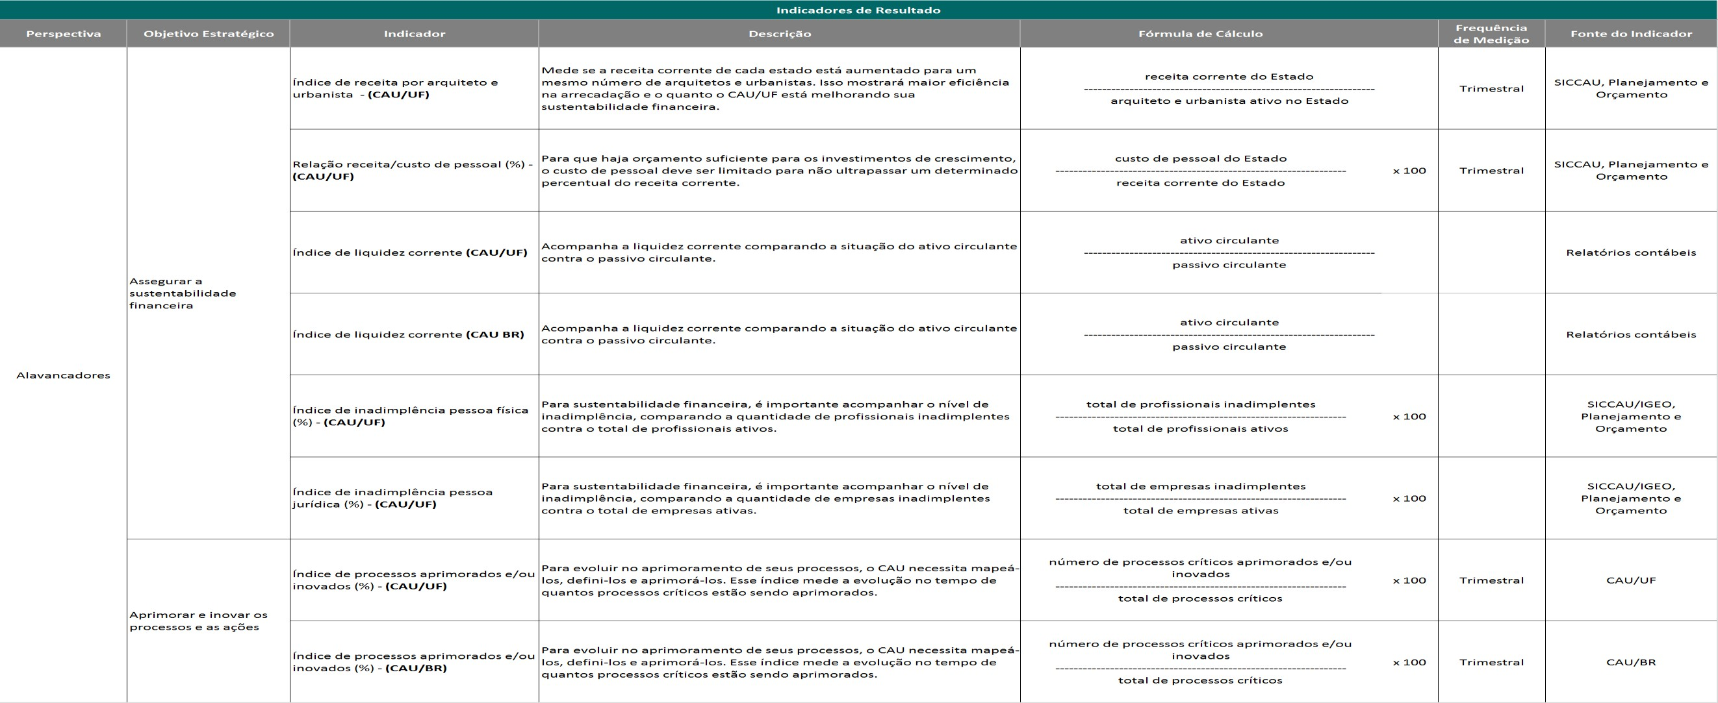

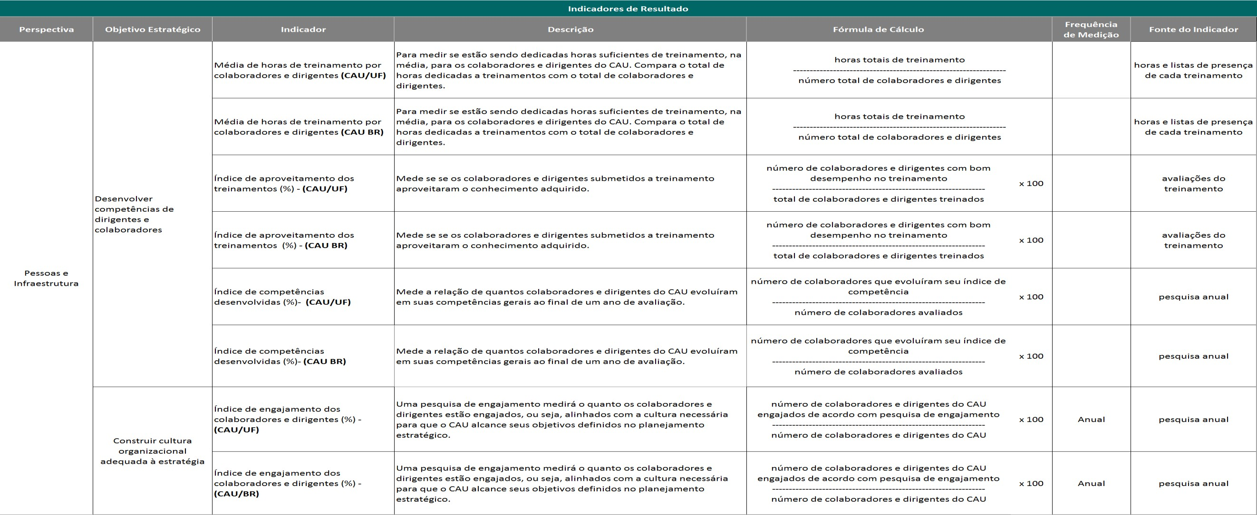

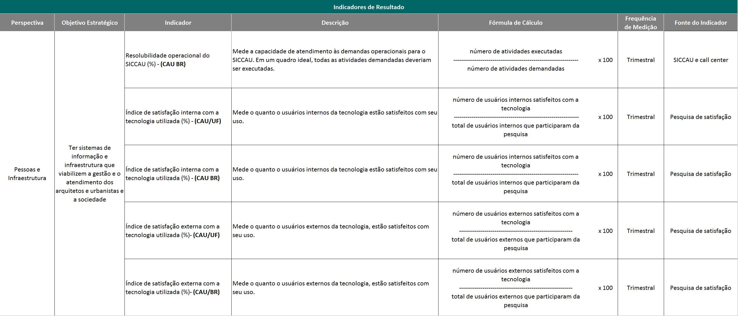

ANEXO III – CAU/UF – Posição de Arquitetos e Urbanistas, Empresas e RRT

ANEXO III – CAU/UF – Posição de arquitetos e urbanistas, empresas e RRT
UF | Arquitetos e Urbanistas |  |  |  |  |  |  |  |  |  |  |  | Empresas |  |  |  |  |  |  |  |  | Total de RRT
 | Total de Ativos |  |  | Potencial Pagantes |  |  | Pagantes |  |  | % de Inad. |  |  | Total de Ativos |  |  | Pagantes |  |  | % de Inad.
 | Reprog. 2017 | Program. 2018 | % de Var. | Reprog. 2017 | Program. 2018 | % de Var. | Reprog. 2017 | Program. 2018 | % de Var. | Reprog. 2017 | Program. 2018 | Var. (p.p) | Reprog. 2017 | Program. 2018 | % de Var. | Reprog. 2017 | Program. 2018 | % de Var. | Reprog. 2017 | Program. 2018 | Var.(p.p) | Reprog. 2017 | Program. 2018 | % de Var.
AC | 414 | 448 | 8,2 | 412 | 446 | 8,3 | 346 | 385 | 11,2 | 16,0 | 13,7 | -2,3 | 74 | 91 | 23,0 | 49 | 66 | 34,7 | 33,8 | 27,5 | -6,3 | 1.484 | 1.491 | 0,5
AM | 1.595 | 1.679 | 5,3 | 1.589 | 1.669 | 5,0 | 1.277 | 1.375 | 7,7 | 19,6 | 17,6 | -2,0 | 212 | 244 | 15,1 | 152 | 184 | 21,1 | 28,3 | 24,6 | -3,7 | 4.852 | 4.844 | -0,2
AP | 491 | 562 | 14,5 | 488 | 558 | 14,3 | 387 | 457 | 18,0 | 20,7 | 18,1 | -2,6 | 173 | 194 | 12,1 | 106 | 127 | 19,8 | 38,7 | 34,5 | -4,2 | 1.875 | 2.014 | 7,4
PA | 2.273 | 2.374 | 4,4 | 2.226 | 2.299 | 3,3 | 1.776 | 1.855 | 4,4 | 20,2 | 19,3 | -0,9 | 339 | 380 | 12,1 | 217 | 258 | 18,9 | 36,0 | 32,1 | -3,9 | 7.903 | 8.079 | 2,2
RO | 732 | 838 | 14,5 | 730 | 835 | 14,4 | 615 | 730 | 18,7 | 15,8 | 12,6 | -3,2 | 126 | 149 | 18,3 | 80 | 103 | 28,8 | 36,5 | 30,9 | -5,6 | 6.377 | 6.564 | 2,9
RR | 173 | 178 | 2,9 | 170 | 172 | 1,2 | 144 | 149 | 3,4 | 15,3 | 13,4 | -1,9 | 40 | 44 | 10,0 | 25 | 29 | 16,0 | 37,5 | 34,1 | -3,4 | 1.268 | 1.228 | -3,2
TO | 554 | 586 | 5,8 | 550 | 582 | 5,8 | 440 | 472 | 7,3 | 20,0 | 18,9 | -1,1 | 181 | 174 | -3,9 | 111 | 113 | 1,8 | 38,7 | 35,1 | -3,6 | 4.294 | 4.418 | 2,9
Soma (N) | 6.232 | 6.665 | 6,9 | 6.165 | 6.561 | 6,4 | 4.985 | 5.423 | 8,8 | 127,6 | 17,4 | -110,3 | 1.145 | 1.276 | 11,4 | 740 | 880 | 18,9 | 35,4 | 31,0 | -4,3 | 28.053 | 28.639 | 2,1
AL | 1.557 | 1.620 | 4,0 | 1.542 | 1.607 | 4,2 | 1.284 | 1.349 | 5,0 | 16,7 | 16,1 | -0,7 | 121 | 121 | 0,0 | 83 | 87 | 4,8 | 31,4 | 28,1 | -3,3 | 6.744 | 6.880 | 2,0
BA | 4.665 | 5.083 | 9,0 | 4.338 | 4.626 | 6,6 | 3.624 | 3.933 | 8,5 | 16,5 | 15,0 | -1,5 | 742 | 807 | 8,8 | 540 | 605 | 12,0 | 27,2 | 20,1 | -7,1 | 16.886 | 17.643 | 4,5
CE | 2.204 | 2.460 | 11,6 | 2.136 | 2.362 | 10,6 | 1.818 | 2.048 | 12,7 | 14,9 | 13,3 | -1,6 | 286 | 323 | 12,9 | 215 | 252 | 17,2 | 24,8 | 22,0 | -2,8 | 9.634 | 10.194 | 5,8
MA | 1.216 | 1.320 | 8,6 | 1.206 | 1.308 | 8,5 | 960 | 1.062 | 10,7 | 20,4 | 18,8 | -1,6 | 227 | 247 | 8,8 | 153 | 173 | 13,1 | 32,6 | 30,0 | -2,6 | 4.375 | 4.562 | 4,3
PB | 1.826 | 2.009 | 10,0 | 1.811 | 1.993 | 10,0 | 1.449 | 1.631 | 12,6 | 20,0 | 18,2 | -1,8 | 347 | 364 | 4,9 | 214 | 244 | 14,0 | 38,3 | 22,8 | -15,5 | 9.208 | 9.669 | 5,0
PE | 4.156 | 4.358 | 4,9 | 4.014 | 4.173 | 4,0 | 3.357 | 3.523 | 4,9 | 16,4 | 15,6 | -0,8 | 513 | 523 | 1,9 | 383 | 407 | 6,3 | 25,3 | 22,2 | -3,2 | 14.924 | 15.287 | 2,4
PI | 842 | 894 | 6,2 | 827 | 870 | 5,2 | 713 | 757 | 6,2 | 13,8 | 13,0 | -0,8 | 153 | 175 | 14,4 | 112 | 134 | 19,6 | 26,8 | 23,4 | -3,4 | 4.666 | 4.810 | 3,1
RN | 1.969 | 2.163 | 9,9 | 1.956 | 2.145 | 9,7 | 1.600 | 1.790 | 11,9 | 18,2 | 16,6 | -1,6 | 243 | 240 | -1,2 | 171 | 176 | 2,9 | 29,6 | 26,7 | -3,0 | 7.590 | 7.964 | 4,9
SE | 1.030 | 1.154 | 12,0 | 1.016 | 1.134 | 11,6 | 858 | 977 | 13,9 | 15,6 | 13,9 | -1,7 | 130 | 147 | 13,1 | 95 | 112 | 17,9 | 26,9 | 23,8 | -3,1 | 5.562 | 5.897 | 6,0
Soma(NE) | 19.465 | 21.061 | 8,2 | 18.846 | 20.218 | 7,3 | 15.663 | 17.071 | 9,0 | 152,4 | 15,6 | -136,8 | 2.762 | 2.947 | 6,7 | 1.966 | 2.190 | 11,4 | 28,8 | 25,7 | -3,1 | 79.589 | 82.905 | 4,2
DF | 4.717 | 5.000 | 6,0 | 4.554 | 4.761 | 4,5 | 3.769 | 3.989 | 5,8 | 17,2 | 16,2 | -1,0 | 630 | 698 | 10,8 | 439 | 507 | 15,5 | 30,3 | 27,4 | -3,0 | 15.735 | 16.207 | 3,0
GO | 3.251 | 3.587 | 10,3 | 3.182 | 3.489 | 9,6 | 2.640 | 2.952 | 11,8 | 17,0 | 15,4 | -1,6 | 578 | 546 | -5,5 | 414 | 405 | -2,2 | 28,4 | 21,5 | -6,9 | 24.956 | 26.246 | 5,2
MS | 2.477 | 2.635 | 6,4 | 2.462 | 2.610 | 6,0 | 2.043 | 2.193 | 7,3 | 17,0 | 16,0 | -1,0 | 544 | 604 | 11,0 | 393 | 453 | 15,3 | 27,8 | 23,3 | -4,5 | 21.094 | 21.767 | 3,2
MT | 2.213 | 2.476 | 11,9 | 2.194 | 2.453 | 11,8 | 1.842 | 2.102 | 14,1 | 16,0 | 14,3 | -1,7 | 431 | 494 | 14,6 | 291 | 354 | 21,6 | 32,5 | 28,3 | -4,1 | 22.179 | 23.497 | 5,9
Soma(CO) | 12.658 | 13.698 | 8,2 | 12.392 | 13.313 | 7,4 | 10.294 | 11.235 | 9,1 | 67,3 | 15,6 | -51,7 | 2.183 | 2.342 | 7,3 | 1.537 | 1.719 | 11,8 | 29,6 | 26,6 | -3,0 | 83.964 | 87.716 | 4,5
ES | 2.754 | 2.965 | 7,7 | 2.725 | 2.924 | 7,3 | 2.330 | 2.531 | 8,6 | 14,5 | 13,4 | -1,0 | 371 | 386 | 4,0 | 240 | 270 | 12,5 | 35,3 | 30,1 | -5,3 | 13.299 | 13.808 | 3,8
MG | 11.792 | 12.746 | 8,1 | 11.517 | 12.396 | 7,6 | 9.755 | 10.645 | 9,1 | 15,3 | 14,1 | -1,2 | 1.786 | 1.708 | -4,4 | 1.260 | 1.255 | -0,4 | 29,5 | 26,5 | -2,9 | 50.818 | 52.874 | 4,0
RJ | 18.568 | 19.333 | 4,1 | 17.405 | 17.774 | 2,1 | 14.227 | 14.668 | 3,1 | 18,3 | 17,5 | -0,8 | 2.738 | 2.915 | 6,5 | 2.018 | 2.195 | 8,8 | 26,3 | 24,7 | -1,6 | 53.845 | 54.954 | 2,1
SP | 50.558 | 53.638 | 6,1 | 49.415 | 51.786 | 4,8 | 42.141 | 44.616 | 5,9 | 14,7 | 13,8 | -0,9 | 6.279 | 6.953 | 10,7 | 4.784 | 5.458 | 14,1 | 23,8 | 21,5 | -2,3 | 301.612 | 310.799 | 3,0
Soma(SE) | 83.672 | 88.682 | 6,0 | 81.062 | 84.880 | 4,7 | 68.453 | 72.461 | 5,9 | 62,8 | 14,6 | -48,1 | 11.174 | 11.962 | 7,1 | 8.302 | 9.178 | 10,6 | 25,7 | 23,3 | -2,4 | 419.574 | 432.435 | 3,1
PR | 9.268 | 10.053 | 8,5 | 9.126 | 9.859 | 8,0 | 7.758 | 8.490 | 9,4 | 15,0 | 13,9 | -1,1 | 2.003 | 2.279 | 13,8 | 1.466 | 1.742 | 18,8 | 26,8 | 23,6 | -3,3 | 78.357 | 81.929 | 4,6
RS | 13.699 | 14.340 | 4,7 | 13.410 | 13.983 | 4,3 | 11.368 | 11.951 | 5,1 | 15,2 | 14,5 | -0,7 | 2.348 | 2.581 | 9,9 | 1.669 | 1.902 | 14,0 | 28,9 | 18,9 | -10,0 | 100.550 | 102.902 | 2,3
SC | 7.524 | 8.305 | 10,4 | 7.454 | 8.208 | 10,1 | 6.514 | 7.271 | 11,6 | 12,6 | 11,4 | -1,2 | 1.492 | 1.649 | 10,5 | 1.105 | 1.262 | 14,2 | 25,9 | 23,5 | -2,5 | 49.738 | 52.319 | 5,2
Soma(S) | 30.491 | 32.698 | 7,2 | 29.990 | 32.050 | 6,9 | 25.640 | 27.713 | 8,1 | 42,8 | 13,5 | -29,3 | 5.843 | 6.509 | 11,4 | 4.240 | 4.906 | 15,7 | 26,5 | 18,6 | -7,9 | 228.645 | 237.151 | 3,7
TOTAL | 152.518 | 162.804 | 6,7 | 148.455 | 157.022 | 5,8 | 125.035 | 133.903 | 7,1 | 15,8 | 14,7 | -1,1 | 23.107 | 25.036 | 8,3 | 16.785 | 18.873 | 12,4 | 27,4 | 24,6 | -2,7 | 839.825 | 868.847 | 3,5

ANEXO IV – Projeção da Receita Total do CAU – Exercício 2018
Anexo IV.I – Projeção da Quantidade de Pagantes x Receita Total do CAU- Exercício 2018

ANEXO IV – Projeção da Receita Total do CAU – Exercício 2018 (100%)
UF | Pessoa Física |  |  |  | Pessoa Jurídica |  |  |  | RRT |  |  | Taxas e Multas |  |  |  | TOTAL
 | Reprog. 2017 | Program. 2018 | % Var. |  | Reprog. 2017 | Program. 2018 | % Var. |  | Reprog. 2017 | Program. 2018 | % Var. | Reprog. 2017 | Program. 2018 | % Var. |  | Reprog.2017 | Program. 2018 | Variação (Valor) | Variação (%)
AC | 143.613 | 149.304 | 4,0 |  | 24.116 | 33.539 | 39,1 |  | 133.189 | 138.918 | 4,3 | 11.611 | 12.870 | 10,8 |  | 312.529 | 334.631 | 22.102 | 7,1
AM | 584.111 | 597.785 | 2,3 |  | 88.819 | 93.503 | 5,3 |  | 435.467 | 451.306 | 3,6 | 52.342 | 45.704 | - | 12,7 | 1.160.739 | 1.188.298 | 27.559 | 2,4
AP | 167.515 | 177.699 | 6,1 |  | 52.791 | 64.538 | 22,3 |  | 168.281 | 187.661 | 11,5 | 19.061 | 17.196 | - | 9,8 | 407.648 | 447.093 | 39.445 | 9,7
PA | 830.037 | 825.127 | - | 0,6 | 110.700 | 131.108 | 18,4 |  | 709.294 | 752.605 | 6,1 | 66.061 | 68.354 | 3,5 |  | 1.716.092 | 1.777.193 | 61.101 | 3,6
RO | 254.990 | 278.141 | 9,1 |  | 39.214 | 52.341 | 33,5 |  | 572.336 | 611.534 | 6,8 | 22.725 | 37.681 | 65,8 |  | 889.265 | 979.697 | 90.432 | 10,2
RR | 59.092 | 61.210 | 3,6 |  | 13.383 | 14.737 | 10,1 |  | 113.803 | 114.372 | 0,5 | 5.067 | 7.613 | 50,2 |  | 191.345 | 197.931 | 6.586 | 3,4
TO | 201.986 | 207.777 | 2,9 |  | 59.117 | 57.423 | - | 2,9 | 385.387 | 411.584 | 6,8 | 21.964 | 27.071 | 23,3 |  | 668.454 | 703.856 | 35.402 | 5,3
Soma (N) | 2.241.344 | 2.297.041 | 2,5 |  | 388.140 | 447.189 | 15,2 |  | 2.517.757 | 2.667.980 | 6,0 | 198.831 | 216.488 | 8,9 |  | 5.346.072 | 5.628.699 | 282.627 | 5,3
AL | 586.258 | 588.297 | 0,3 |  | 41.633 | 44.211 | 6,2 |  | 605.274 | 640.985 | 5,9 | 57.808 | 50.940 | - | 11,9 | 1.290.973 | 1.324.433 | 33.460 | 2,6
BA | 1.590.722 | 1.618.225 | 1,7 |  | 277.840 | 307.443 | 10,7 |  | 1.515.519 | 1.643.586 | 8,5 | 126.438 | 142.770 | 12,9 |  | 3.510.519 | 3.712.024 | 201.505 | 5,7
CE | 818.346 | 838.442 | 2,5 |  | 111.709 | 128.059 | 14,6 |  | 864.652 | 949.632 | 9,8 | 77.744 | 76.645 | - | 1,4 | 1.872.451 | 1.992.778 | 120.327 | 6,4
MA | 448.754 | 454.764 | 1,3 |  | 81.428 | 87.913 | 8,0 |  | 392.656 | 425.006 | 8,2 | 40.005 | 38.707 | - | 3,2 | 962.843 | 1.006.391 | 43.548 | 4,5
PB | 648.740 | 687.330 | 5,9 |  | 112.152 | 123.993 | 10,6 |  | 826.418 | 900.807 | 9,0 | 62.592 | 68.485 | 9,4 |  | 1.649.902 | 1.780.616 | 130.714 | 7,9
PE | 1.483.917 | 1.512.495 | 1,9 |  | 205.574 | 206.825 | 0,6 |  | 1.339.429 | 1.424.115 | 6,3 | 116.284 | 125.737 | 8,1 |  | 3.145.204 | 3.269.172 | 123.968 | 3,9
PI | 310.973 | 320.580 | 3,1 |  | 55.701 | 68.095 | 22,3 |  | 418.774 | 448.110 | 7,0 | 48.531 | 33.471 | - | 31,0 | 833.979 | 870.256 | 36.277 | 4,3
RN | 738.481 | 773.188 | 4,7 |  | 86.602 | 89.438 | 3,3 |  | 681.203 | 741.922 | 8,9 | 66.747 | 64.182 | - | 3,8 | 1.573.033 | 1.668.729 | 95.696 | 6,1
SE | 376.065 | 415.833 | 10,6 |  | 50.479 | 56.915 | 12,7 |  | 499.190 | 549.349 | 10,0 | 31.949 | 40.884 | 28,0 |  | 957.683 | 1.062.981 | 105.298 | 11,0
Soma (NE) | 7.002.256 | 7.209.154 | 3,0 |  | 1.023.118 | 1.112.891 | 8,8 |  | 7.143.115 | 7.723.512 | 8,1 | 628.098 | 641.822 | 2,2 |  | 15.796.587 | 16.687.380 | 890.793 | 5,6
DF | 1.725.817 | 1.706.321 | - | 1,1 | 222.532 | 257.642 | 15,8 |  | 1.412.216 | 1.509.854 | 6,9 | 131.057 | 138.953 | 6,0 |  | 3.491.622 | 3.612.769 | 121.147 | 3,5
GO | 1.173.993 | 1.223.172 | 4,2 |  | 211.413 | 205.809 | - | 2,7 | 2.239.801 | 2.445.057 | 9,2 | 116.122 | 154.961 | 33,4 |  | 3.741.329 | 4.028.999 | 287.670 | 7,7
MS | 902.688 | 949.851 | 5,2 |  | 196.660 | 230.201 | 17,1 |  | 1.893.187 | 2.027.802 | 7,1 | 98.756 | 128.314 | 29,9 |  | 3.091.291 | 3.336.169 | 244.878 | 7,9
MT | 808.209 | 871.194 | 7,8 |  | 147.634 | 179.892 | 21,8 |  | 1.990.565 | 2.188.984 | 10,0 | 87.081 | 129.603 | 48,8 |  | 3.033.489 | 3.369.673 | 336.184 | 11,1
Soma (CO) | 4.610.707 | 4.750.538 | 3,0 |  | 778.239 | 873.543 | 12,2 |  | 7.535.769 | 8.171.697 | 8,4 | 433.016 | 551.831 | 27,4 |  | 13.357.731 | 14.347.609 | 989.878 | 7,4
ES | 1.024.341 | 1.067.861 | 4,2 |  | 124.195 | 137.206 | 10,5 |  | 1.193.585 | 1.286.403 | 7,8 | 67.571 | 99.659 | 47,5 |  | 2.409.692 | 2.591.128 | 181.436 | 7,5
MG | 4.372.746 | 4.512.581 | 3,2 |  | 653.423 | 637.753 | - | 2,4 | 4.560.916 | 4.925.735 | 8,0 | 342.697 | 403.043 | 17,6 |  | 9.929.782 | 10.479.112 | 549.330 | 5,5
RJ | 6.136.874 | 6.025.287 | - | 1,8 | 1.037.665 | 1.115.432 | 7,5 |  | 4.832.589 | 5.119.561 | 5,9 | 478.653 | 490.411 | 2,5 |  | 12.485.781 | 12.750.691 | 264.910 | 2,1
SP | 19.088.196 | 18.897.304 | - | 1,0 | 2.522.860 | 2.773.589 | 9,9 |  | 27.069.677 | 28.954.202 | 7,0 | 1.828.925 | 2.025.004 | 10,7 |  | 50.509.658 | 52.650.099 | 2.140.441 | 4,2
Soma (SE) | 30.622.157 | 30.503.033 | - | 0,4 | 4.338.143 | 4.663.980 | 7,5 |  | 37.656.767 | 40.285.901 | 7,0 | 2.717.846 | 3.018.117 | 11,0 |  | 75.334.913 | 78.471.030 | 3.136.117 | 4,2
PR | 3.469.113 | 3.595.135 | 3,6 |  | 738.673 | 885.231 | 19,8 |  | 7.032.541 | 7.632.552 | 8,5 | 334.599 | 484.517 | 44,8 |  | 11.574.926 | 12.597.435 | 1.022.509 | 8,8
RS | 5.069.666 | 5.162.416 | 1,8 |  | 846.690 | 966.538 | 14,2 |  | 9.024.363 | 9.586.444 | 6,2 | 470.846 | 628.616 | 33,5 |  | 15.411.565 | 16.344.014 | 932.449 | 6,1
SC | 2.850.121 | 3.065.563 | 7,6 |  | 570.764 | 641.310 | 12,4 |  | 4.463.986 | 4.874.104 | 9,2 | 233.233 | 343.239 | 47,2 |  | 8.118.104 | 8.924.216 | 806.112 | 9,9
Soma (S) | 11.388.900 | 11.823.114 | 3,8 |  | 2.156.127 | 2.493.080 | 15,6 |  | 20.520.890 | 22.093.100 | 7,7 | 1.038.678 | 1.456.372 | 40,2 |  | 35.104.595 | 37.865.666 | 2.761.071 | 7,9
TOTAL | 55.865.364 | 56.582.881 | 1,3 |  | 8.683.767 | 9.590.683 | 10,4 |  | 75.374.298 | 80.942.191 | 7,4 | 5.016.469 | 5.884.630 | 17,3 |  | 144.939.898 | 153.000.385 | 8.060.487 | 5,6

Fonte da execução: Siccau em 26/06/2017.

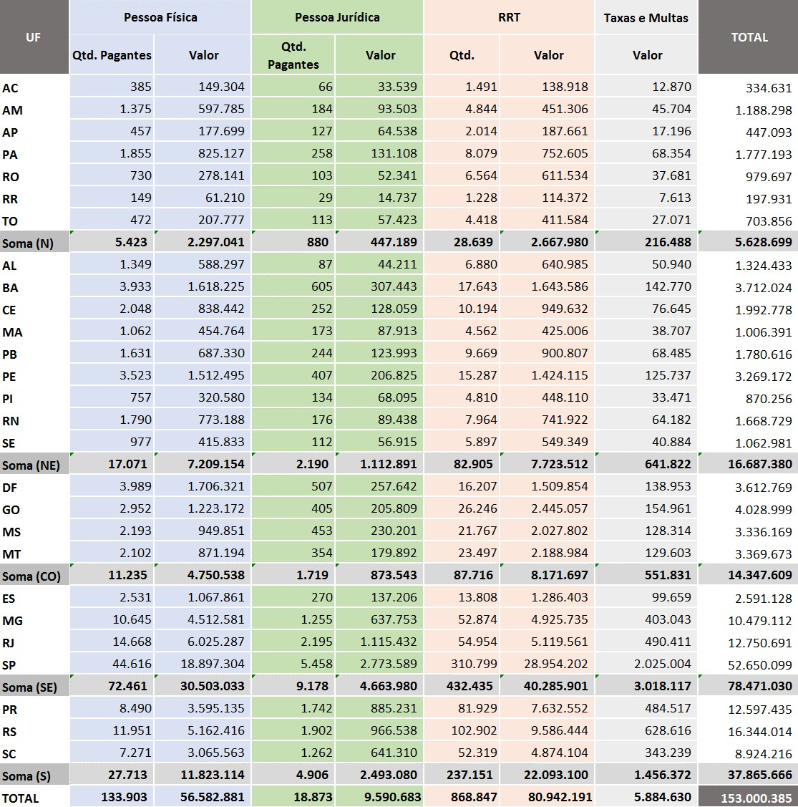
ANEXO IV.I – Projeção da Quantidade de Pagantes x Receita Total do CAU- Exercício 2018

ANEXO V – Projeção do Quantitativo – Pessoa Física – Exercício 2018

ANEXO V.I – Projeção da Receita da Anuidade – Pessoa Física – Exercício 2018 (Valores)

ANEXO V.II – Composição do Quantitativo de Arquitetos por Faixa de Desconto

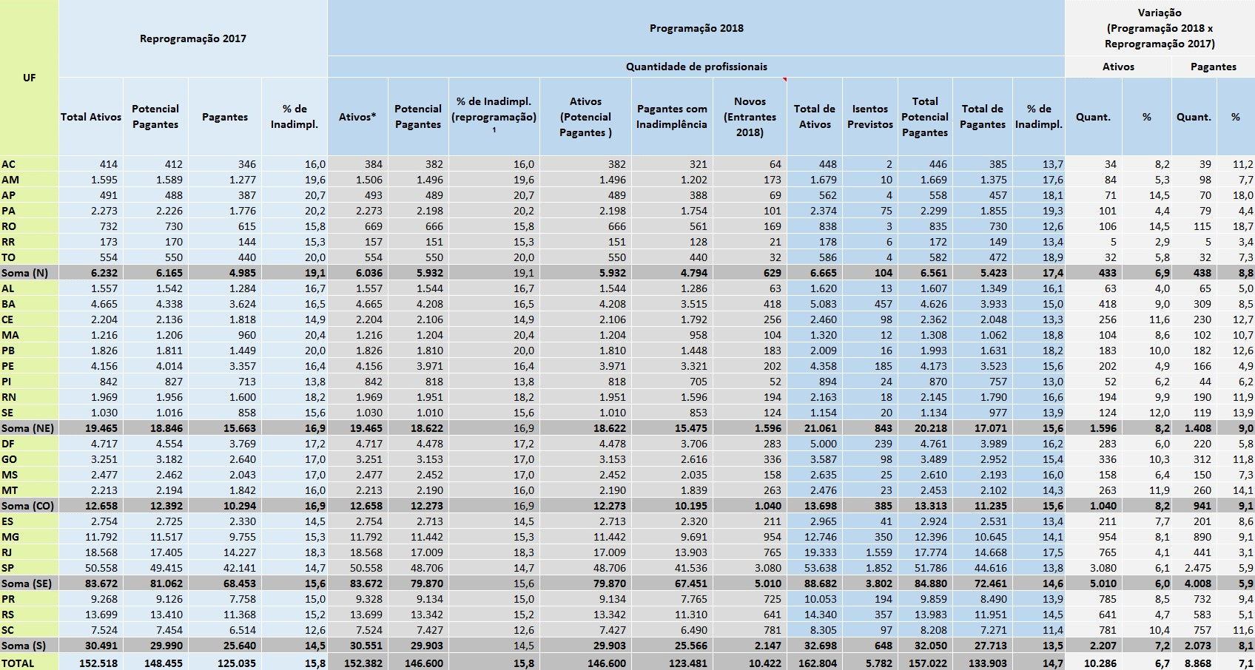
ANEXO V – Projeção do Quantitativo – Pessoa Física – Exercício 2018
*Fontes da execução: (i) os estados que apresentavam um índice de execução inferior a 95%, ou uma execução igual ou superior a 100% a premissa foi de considerar a posição de execução do Siccau no dia 26/06/17;
(ii) os estados que apresentavam execução no intervalo de 95% a 99,9% a premissa foi utilizar a previsão da reprogramação.
Estimativa INPC =3,8 %, posição em 28.06.2017 - Fonte: FGV, IPC-Fipe, IBGE e Gerin do Banco Central do Brasil - http://www.bcb.gov.br/pec/Indeco/Port/indeco.asp

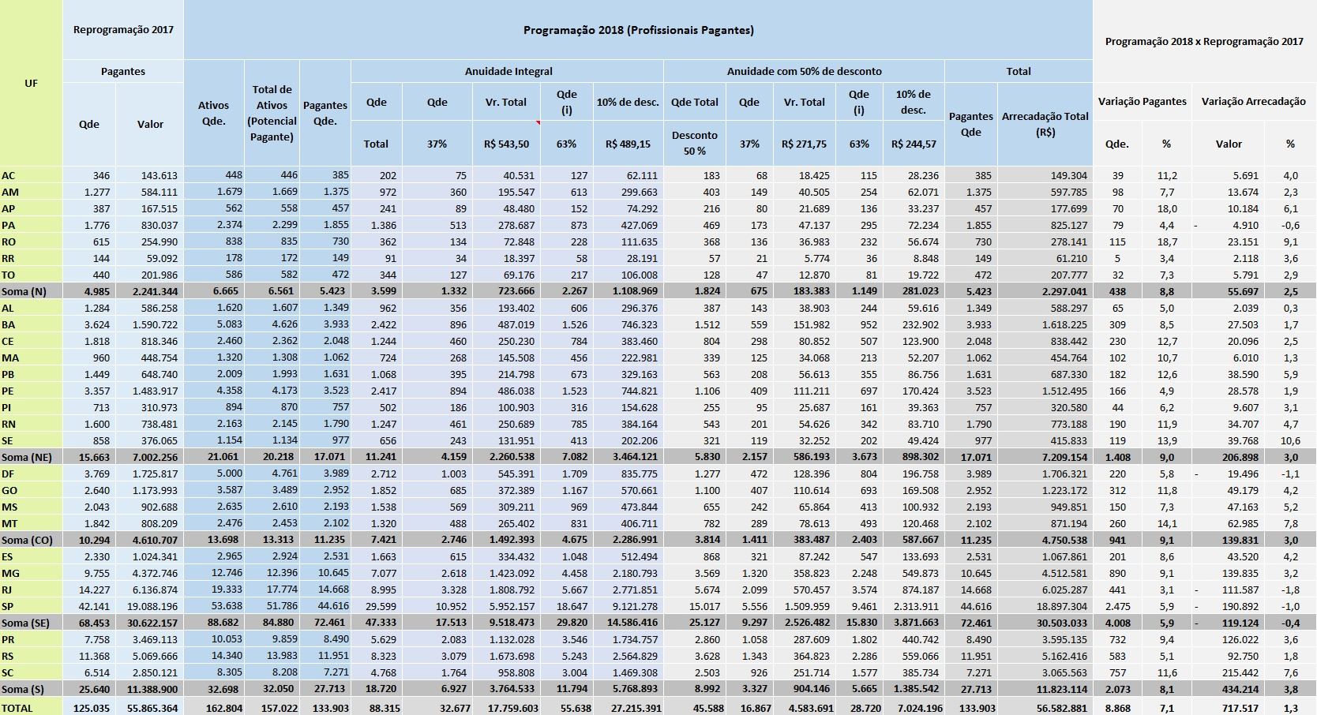
ANEXO V.I – Projeção da Receita da Anuidade – Pessoa Física – Exercício 2018 (Valores)

*Fontes da execução: (i) os estados que apresentavam um índice de execução inferior a 95% ou uma execução igual ou superior a 100%, a premissa foi de considerar a posição de execução do Siccau no dia 26/06/17;
(ii) os estados que apresentavam execução no intervalo de 95% a 99,9%, a premissa foi utilizar a previsão da reprogramação.
Estimativa INPC =3,8 %, posição em 28.06.2017 - Fonte: FGV, IPC-Fipe, IBGE e Gerin do Banco Central do Brasil - http://www.bcb.gov.br/pec/Indeco/Port/indeco.asp

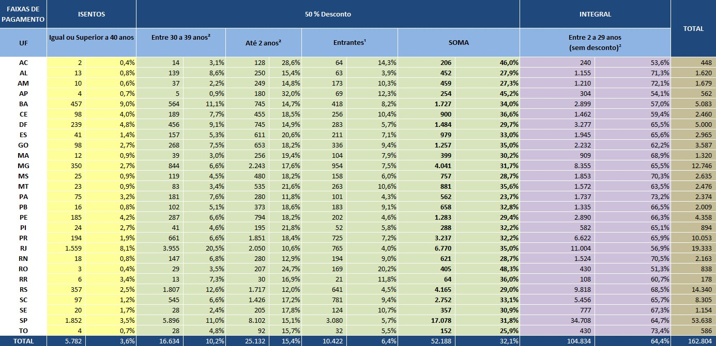
ANEXO V.II – Composição do Quantitativo de Arquitetos por Faixa de Desconto

¹ Entrantes = 70 % dos Egressos previstos pela CEF (Comissão de Ensino e Formação). ² Estas faixas não consideram as inadimplências.
Fontes da execução: Siccau em 26/06/2017 às 13h

ANEXO VI – Projeção do Quantitativo – Pessoa Jurídica – Exercício 2018

ANEXO VI.I – Projeção da Receita da Anuidade – Pessoa Jurídica – Exercício 2018 (Valores)

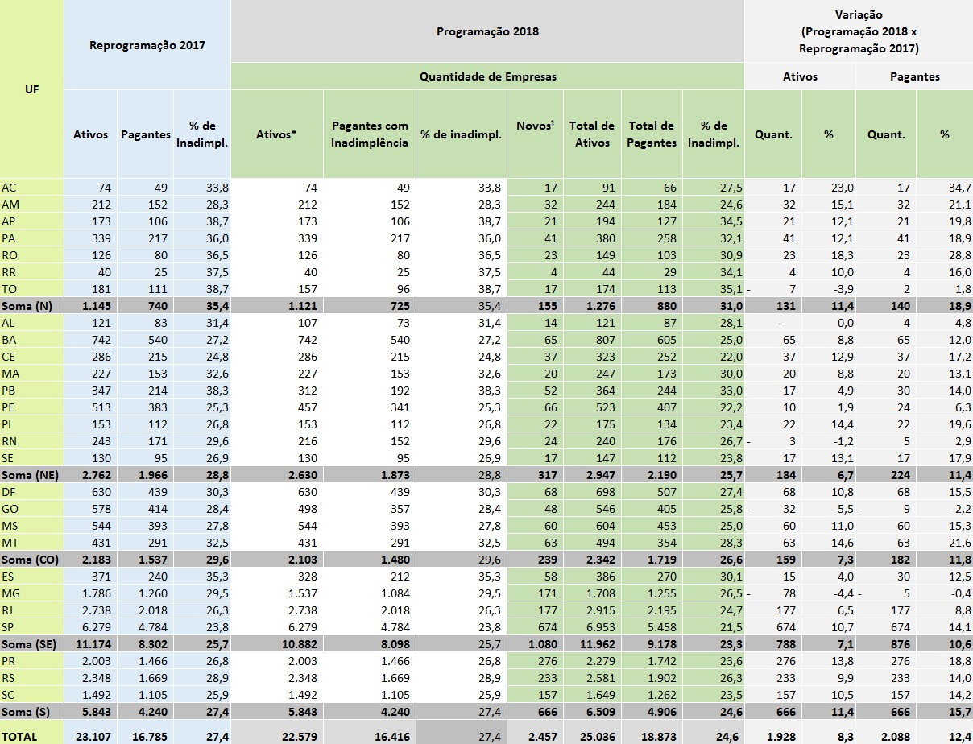
ANEXO VI – Projeção do Quantitativo – Pessoa Jurídica – Exercício 2018
*Fontes da execução: (i) os estados que apresentavam um índice de execução inferior a 90%, ou uma execução igual ou superior a 100%, a premissa foi de considerar a posição de execução do Siccau no dia 26/06/17;
(ii) os estados que apresentavam execução no intervalo de 90% a 100%, a premissa foi utilizar a previsão da reprogramação.

Estimativa INPC =3,8 %, posição em 28.06.2017 - Fonte: FGV, IPC-Fipe, IBGE e Gerin do Banco Central do Brasil - http://www.bcb.gov.br/pec/Indeco/Port/indeco.asp

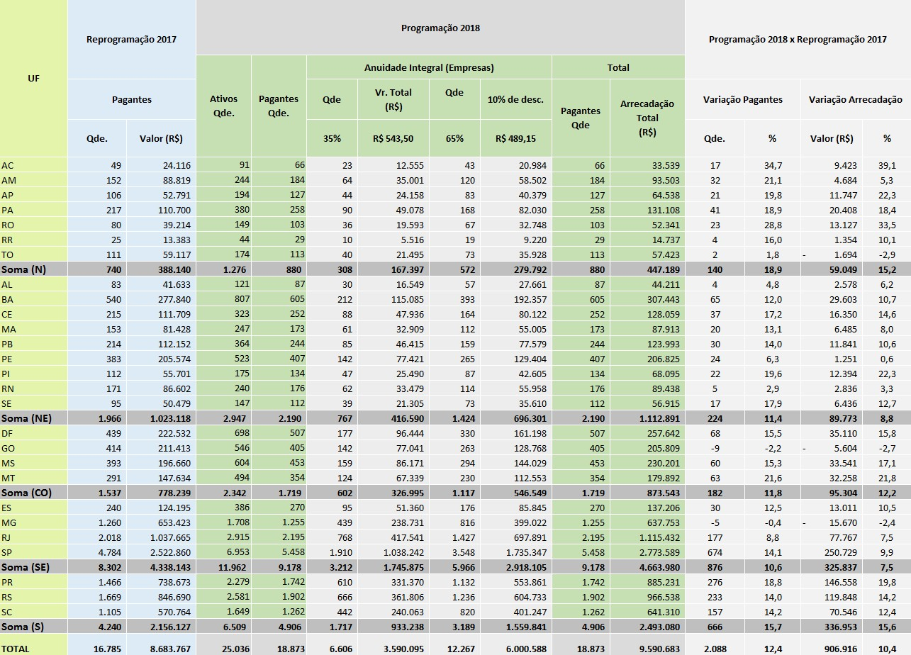
ANEXO VI.I – Projeção da Receita da Anuidade – Pessoa Jurídica – Exercício 2018 (Valores)

*Fontes da execução: (i) os estados que apresentavam um índice de execução inferior a 90%, ou uma execução igual ou superior a 100%, a premissa foi de considerar a posição de execução do Siccau no dia 26/06/17; (ii) os estados que apresentavam execução no intervalo de 90% a 100%, a premissa foi utilizar a previsão da reprogramação.
Estimativa INPC =3,8 %, posição em 28.06.2017 - Fonte: FGV, IPC-Fipe, IBGE e Gerin do Banco Central do Brasil - http://www.bcb.gov.br/pec/Indeco/Port/indeco.asp

ANEXO VII – Projeção da Receita de RRT - Programação 2018 x Reprogramação 2017

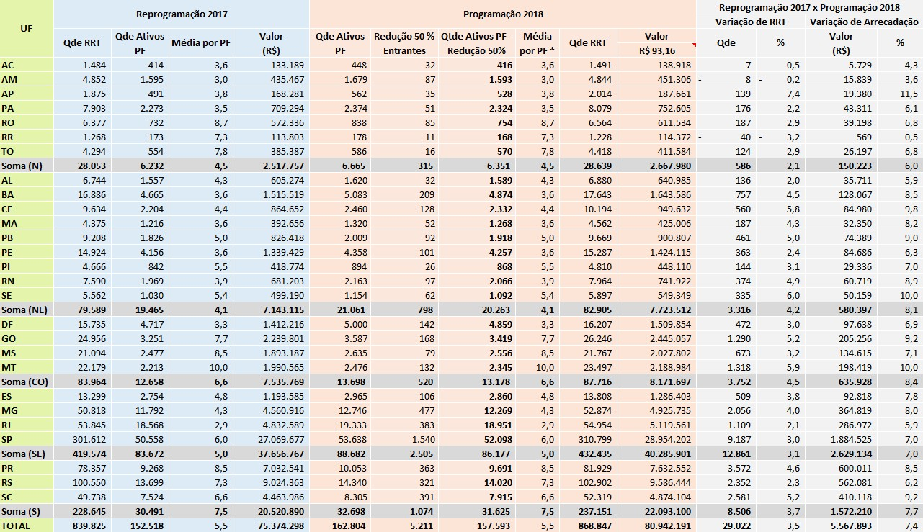
ANEXO VII – Projeção da Receita de RRT TOTAL– Programação 2018 x Reprogramação 2017
*A média por profissional da Programação 2018 permaneceu a mesma da Reprogramação 2017.

ANEXO VIII – Projeção da Receita de Taxas e Multas do CAU – Exercício 2018

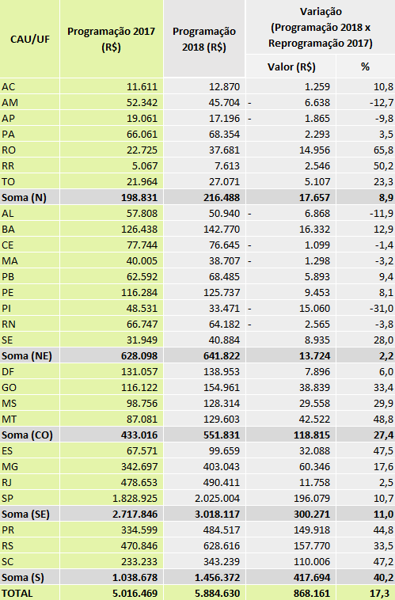
ANEXO VIII – Projeção da Receita de Taxas e Multas do CAU – Exercício 2018
Nota: 4% da Receita de arrecadação (anuidade PF + anuidade PJ + RRT)

ANEXO IX – Projeção da Receita dos CAU/UF – Exercício 2018

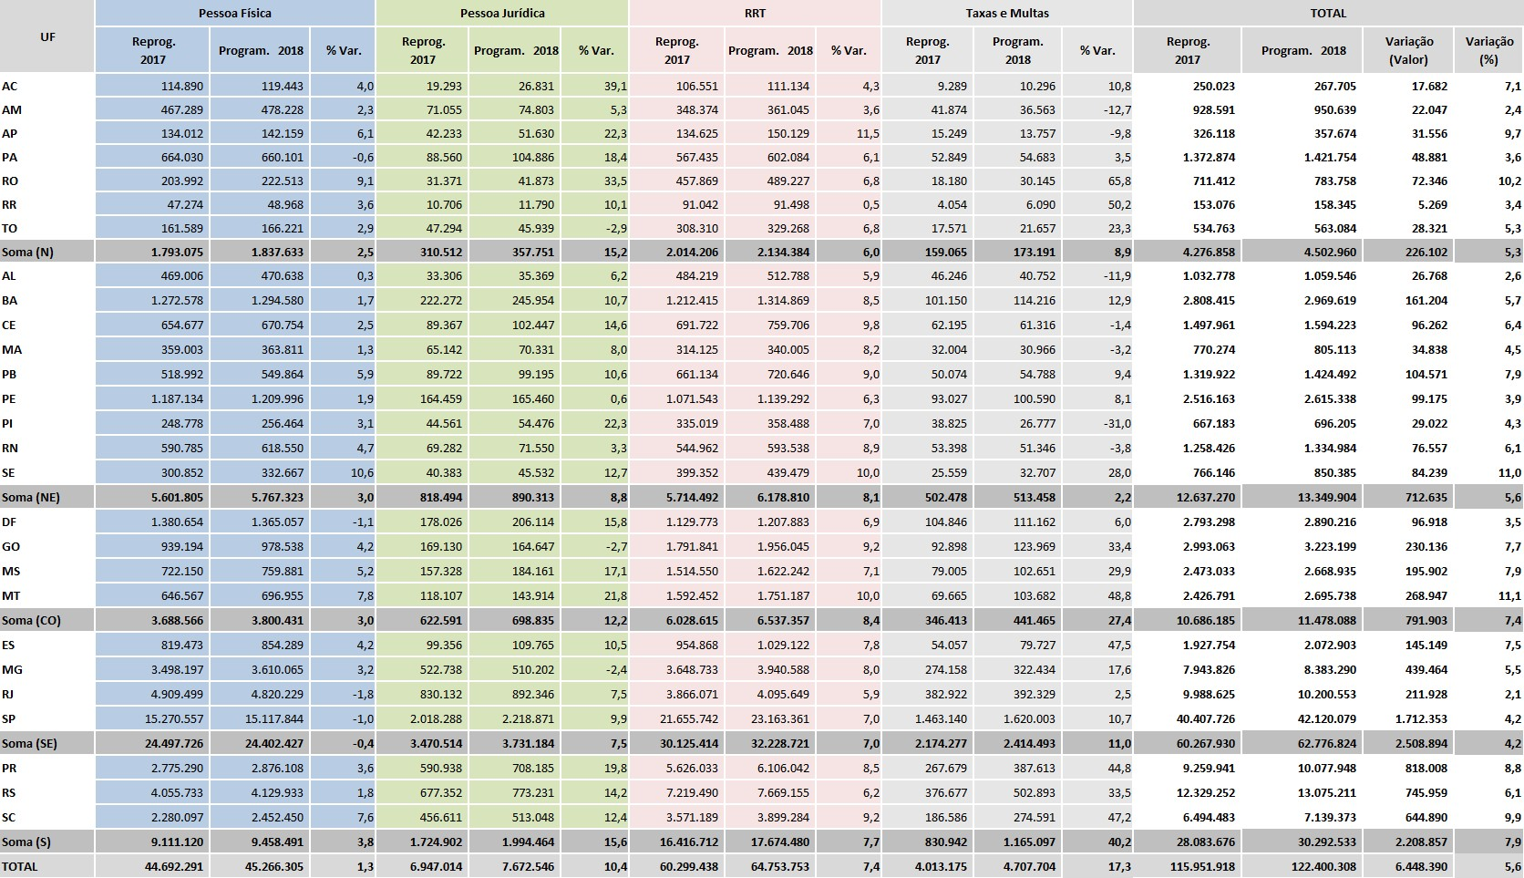
ANEXO IX – Projeção da Receita dos CAU/UF – Exercício 2018 (80%)

ANEXO X – Fundo de Apoio Financeiro aos CAU/UF – Exercício 2018 – Destinação dos Recursos por CAU/Básico (dez CAU Básicos)

ANEXO X.I – Fundo de Apoio Financeiro aos CAU/UF – Exercício 2018 – Participação dos CAU/UF e CAU/BR

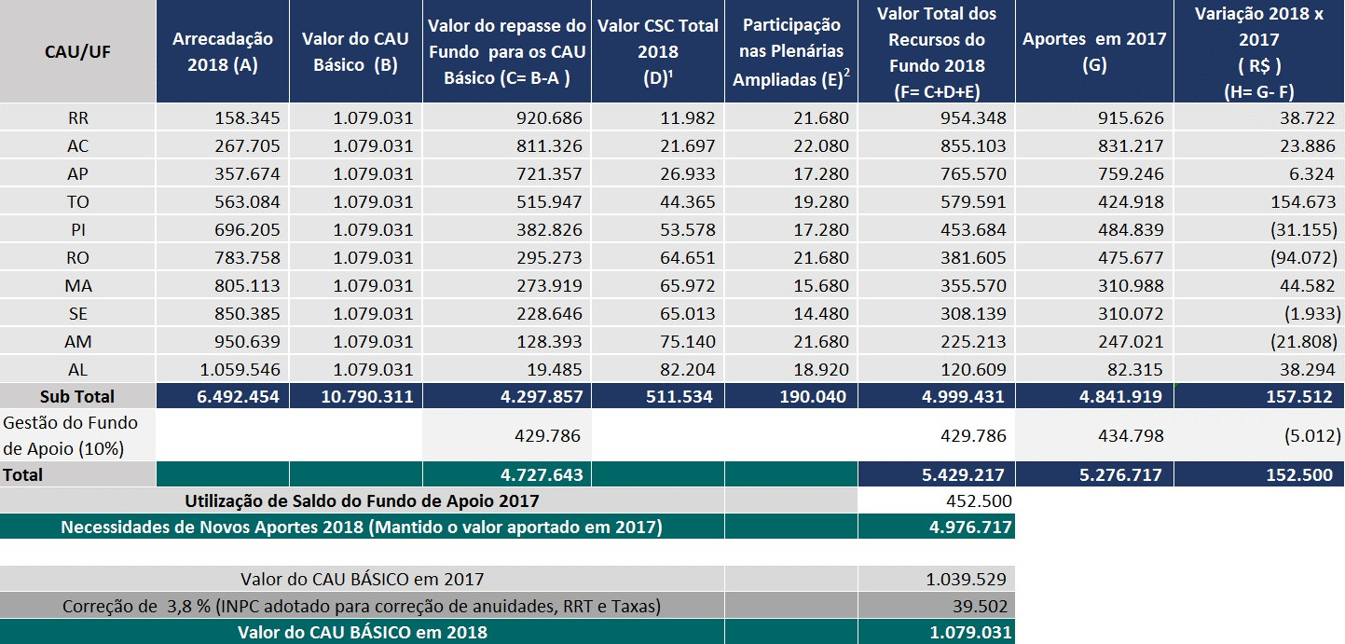
ANEXO X – Fundo de Apoio Financeiro aos CAU/UF – Exercício 2018 – Destinação dos Recursos por CAU/Básico.

¹ Está incluso o CSC e fundo de reserva (CSC = R$ 429.973 / Fundo de Reserva = R$ 42.997) e TAQ + Telefonia (TAQ + Telefonia= R$ 35.058 + Fundo de Reserva= R$ 3.506).
² Participação nas Plenárias Ampliadas - custo da participação do Presidente do CAU Básico nas Plenárias Ampliadas (4 eventos de 1 dia cada)
.

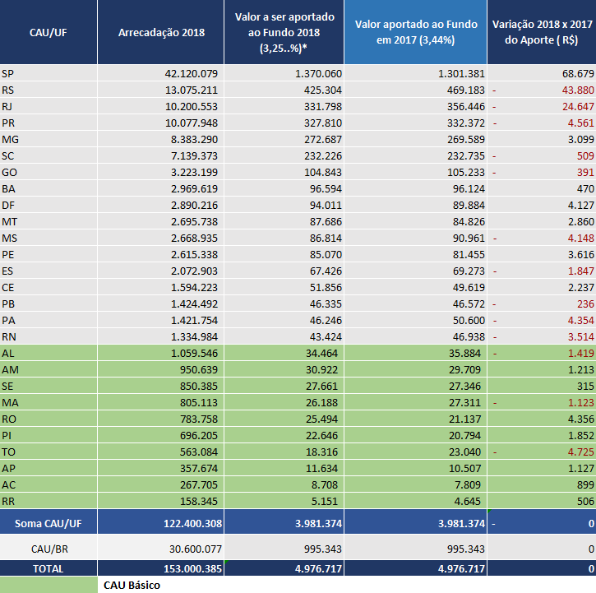
ANEXO X.I – Fundo de Apoio Financeiro aos CAU/UF – Exercício 2018 – Participação dos CAU/UF e CAU/BR

ANEXO XI – Demonstrativo da Participação dos CAU/UF e do CAU/BR nas Despesas do Centro de Serviços Compartilhados (Serviços Essenciais)

ANEXO XI.I – Demonstrativo da Participação dos CAU/UF e do CAU/BR nas Despesas do Centro de Serviços Compartilhados (0800 e TAQ)

ANEXO XI.II – Demonstrativo da Participação dos CAU/UF e do CAU/BR nas Despesas do Centro de Serviços Compartilhados (Demais serviços essenciais)

ANEXO XI – Demonstrativo da Participação dos CAU/UF e do CAU/BR nas Despesas do Centro de Serviços
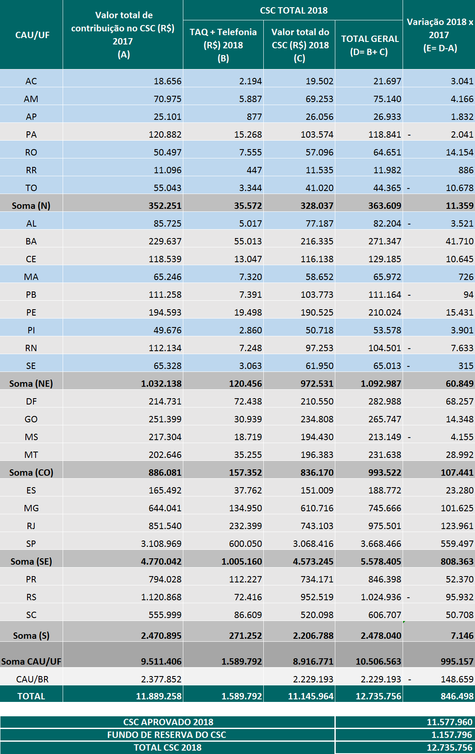
Compartilhados

ANEXO XI.I – Demonstrativo da Participação dos CAU/UF e do CAU/BR nas Despesas do Centro de Serviços
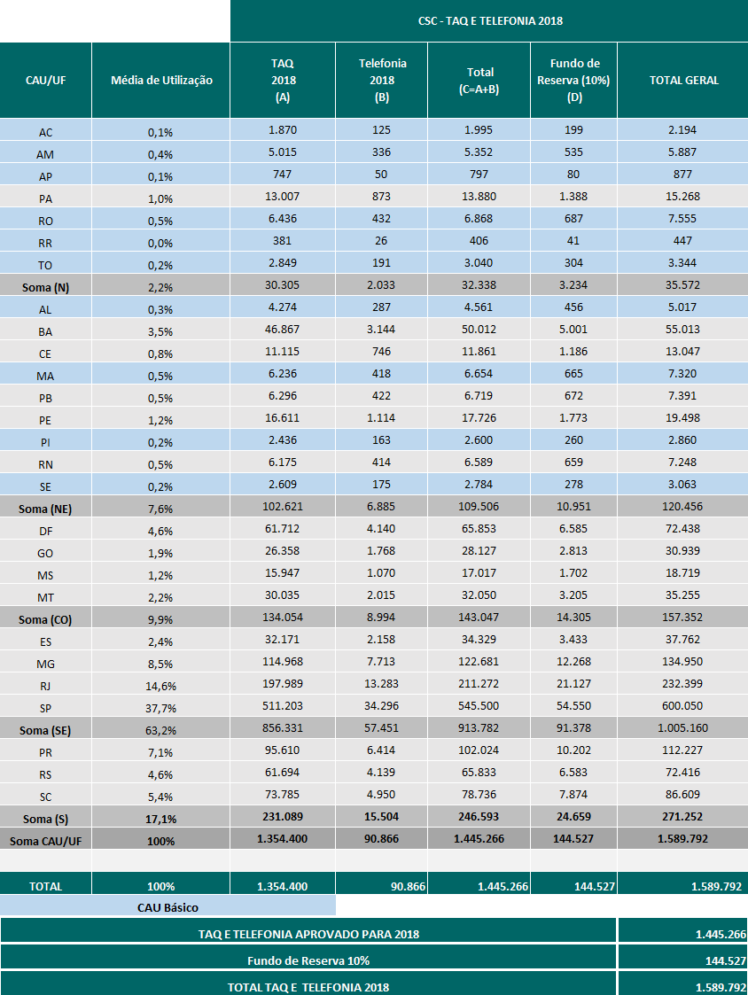
Compartilhados (0800 e TAQ)

ANEXO XI.II – Demonstrativo da Participação dos CAU/UF e do CAU/BR nas Despesas do Centro de Serviços
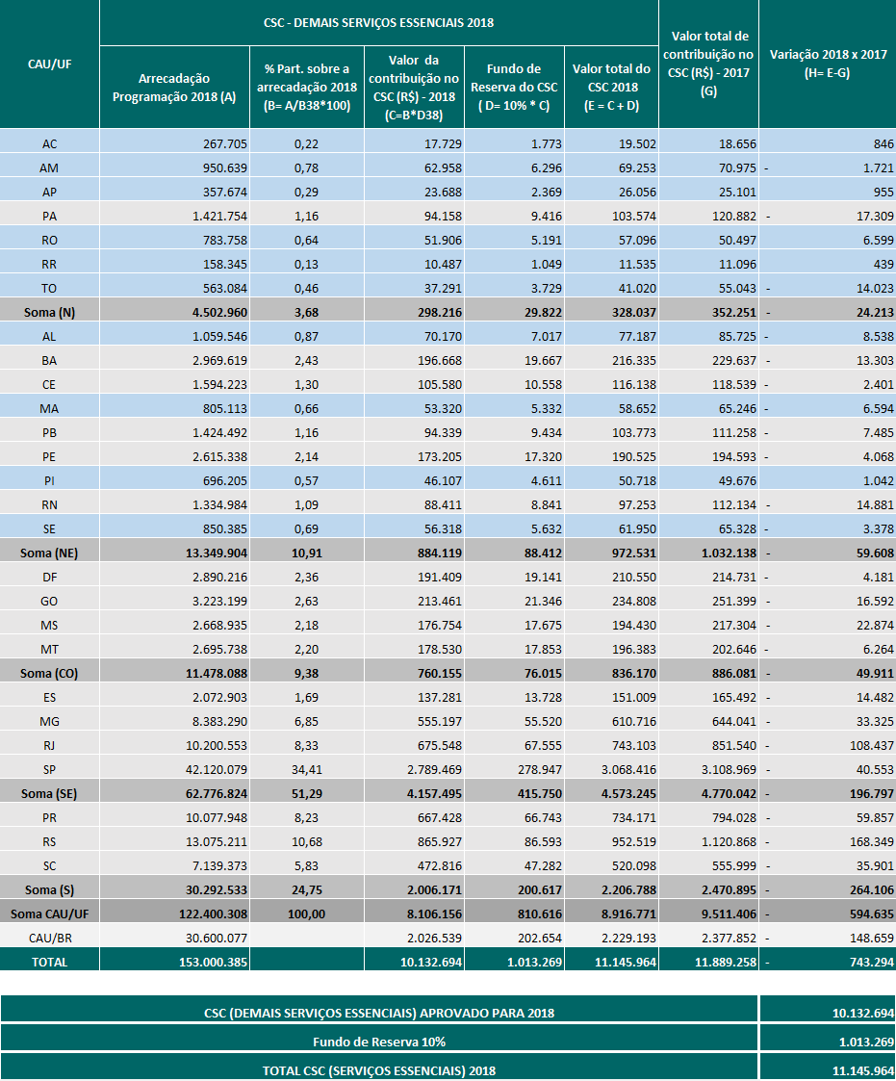
Compartilhados (Demais serviços essenciais)

ANEXO XII –Despesas do Centro de Serviços Compartilhados (Serviços por Adesão)

ANEXO XII.I –Despesas do Centro de Serviços Compartilhados (Plataforma TI)

ANEXO XII.II –Despesas do Centro de Serviços Compartilhados (SISCAF)

ANEXO XII –Despesas do Centro de Serviços Compartilhados (Serviços por Adesão)

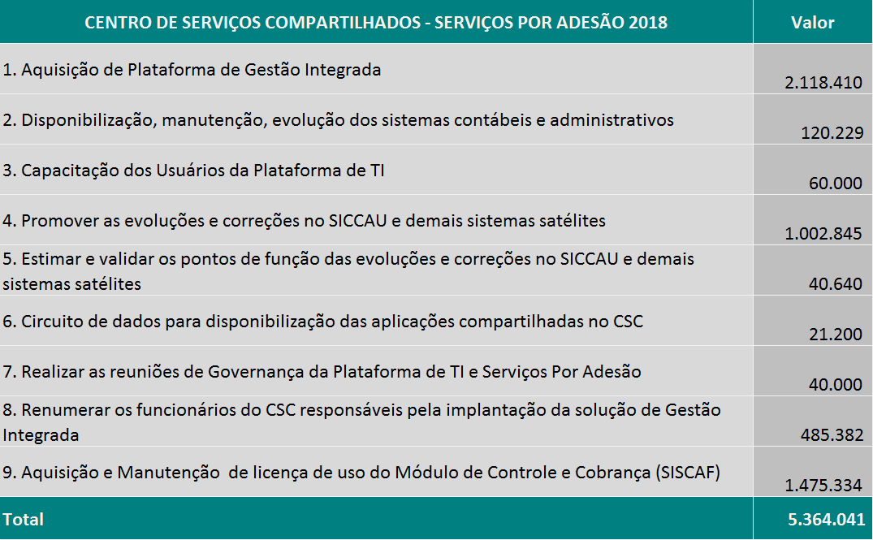

ANEXO XII.I –Despesas do Centro de Serviços Compartilhados (Plataforma TI)

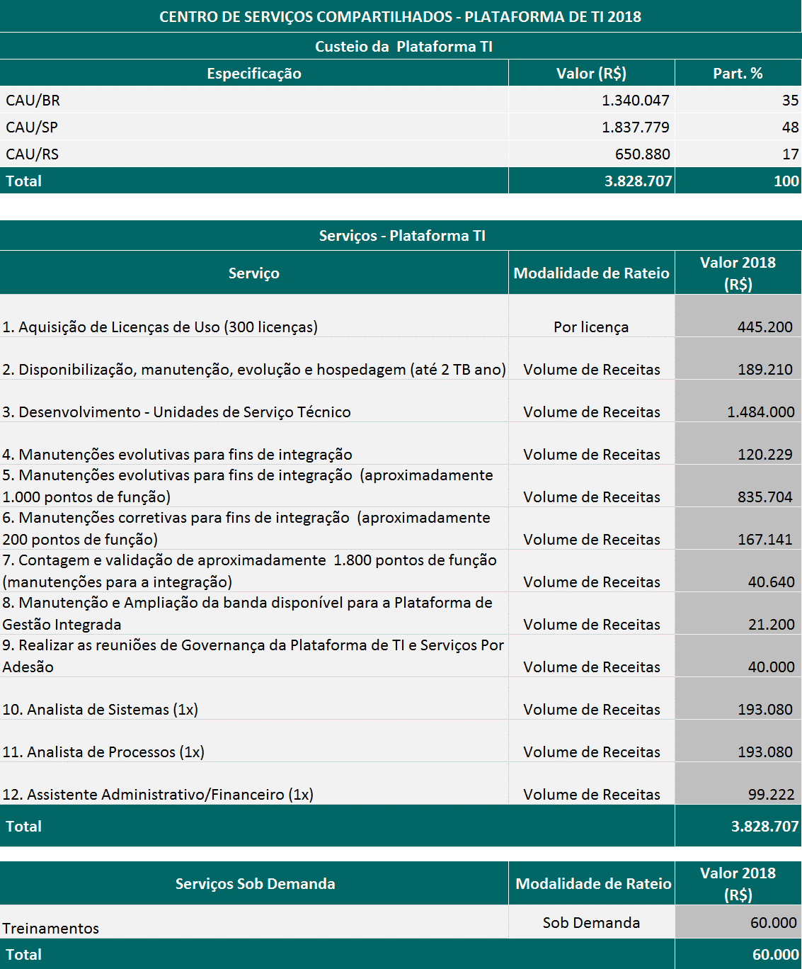

ANEXO XII.II –Despesas do Centro de Serviços Compartilhados (Serviços por Adesão- SISCAF)

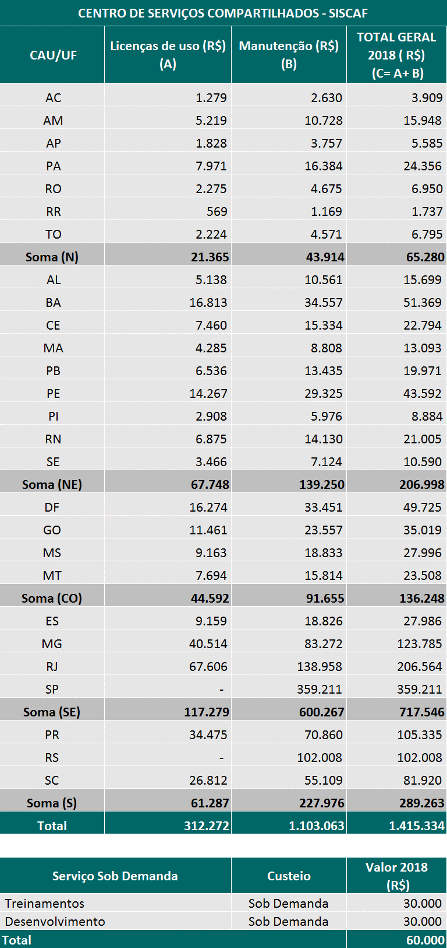

ANEXO XIII – Modelo para Elaboração da Programação do Plano de Ação e Orçamento – Exercício 2018

ANEXO XIII – Modelo para Elaboração da Programação do Plano de Ação e Orçamento – Exercício 2018

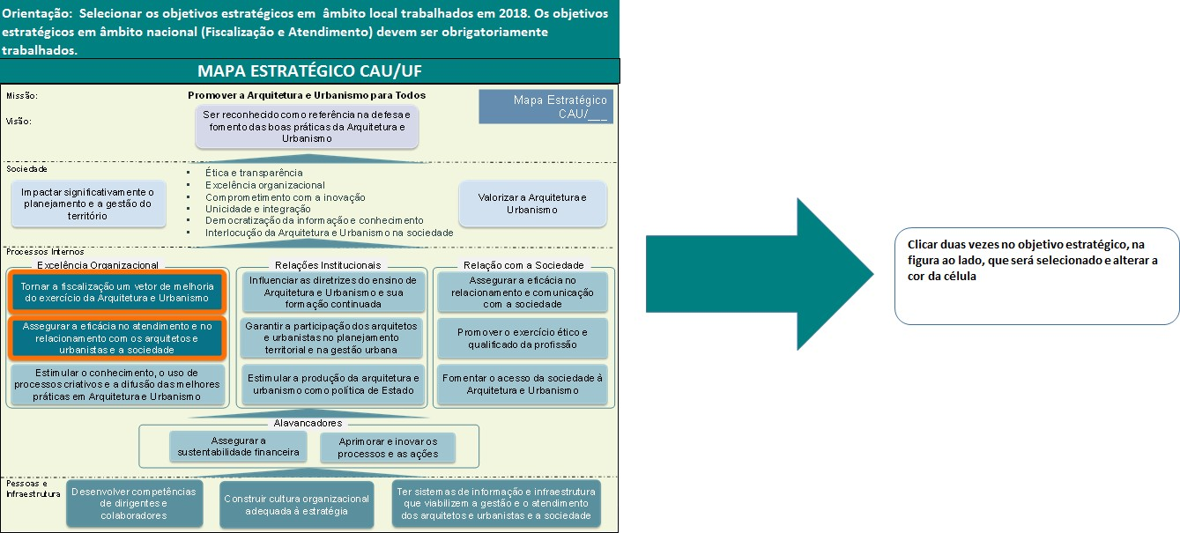

ANEXO XIII – Modelo para Elaboração da Programação do Plano de Ação e Orçamento – Exercício 2018
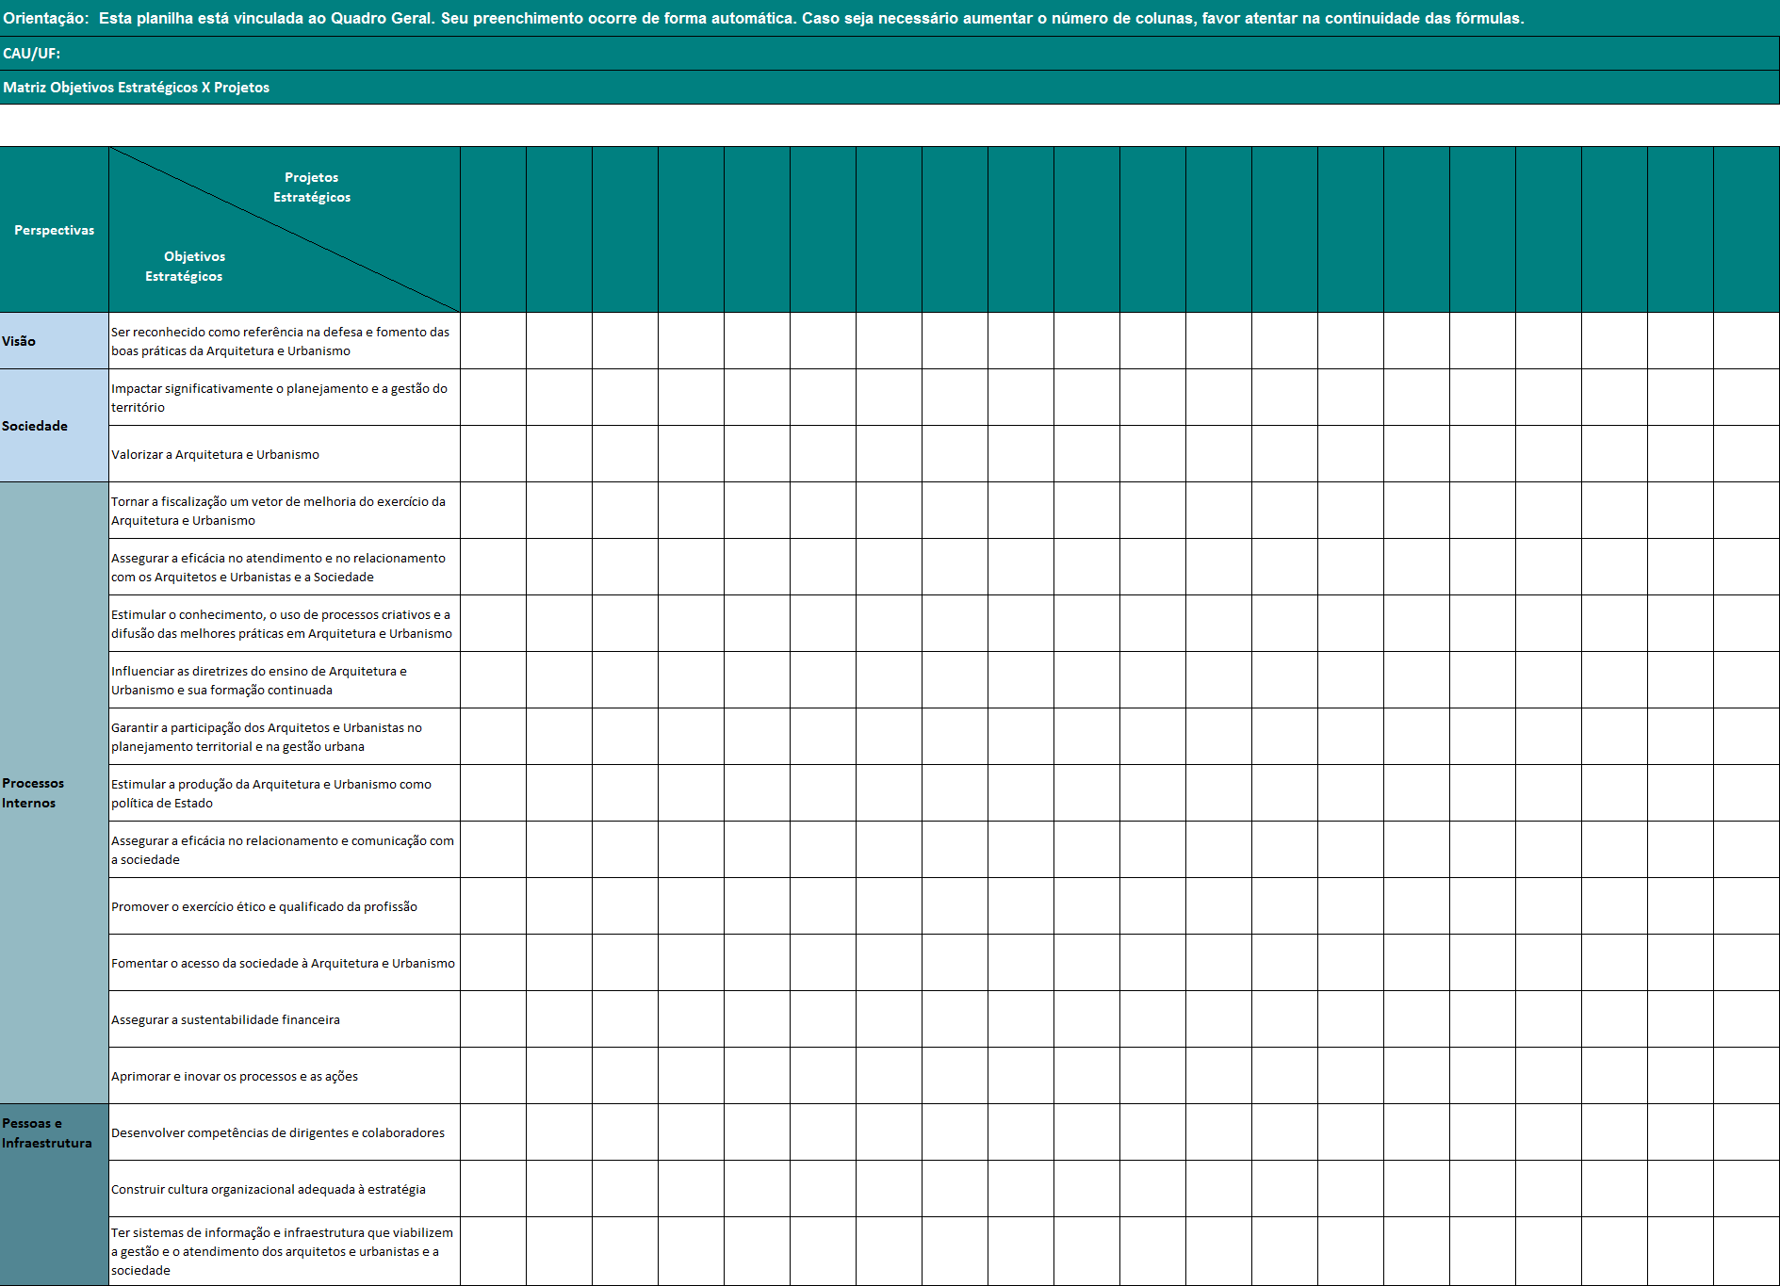

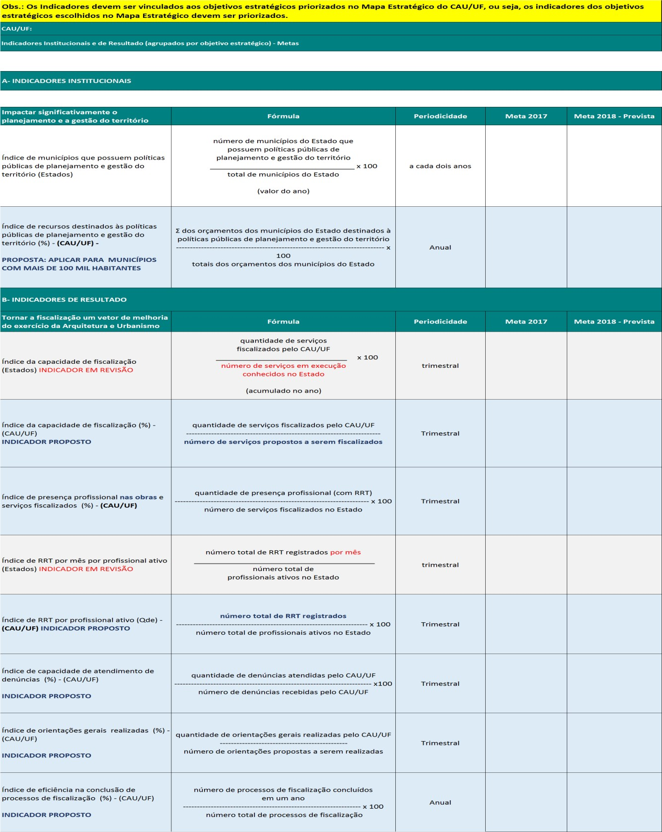

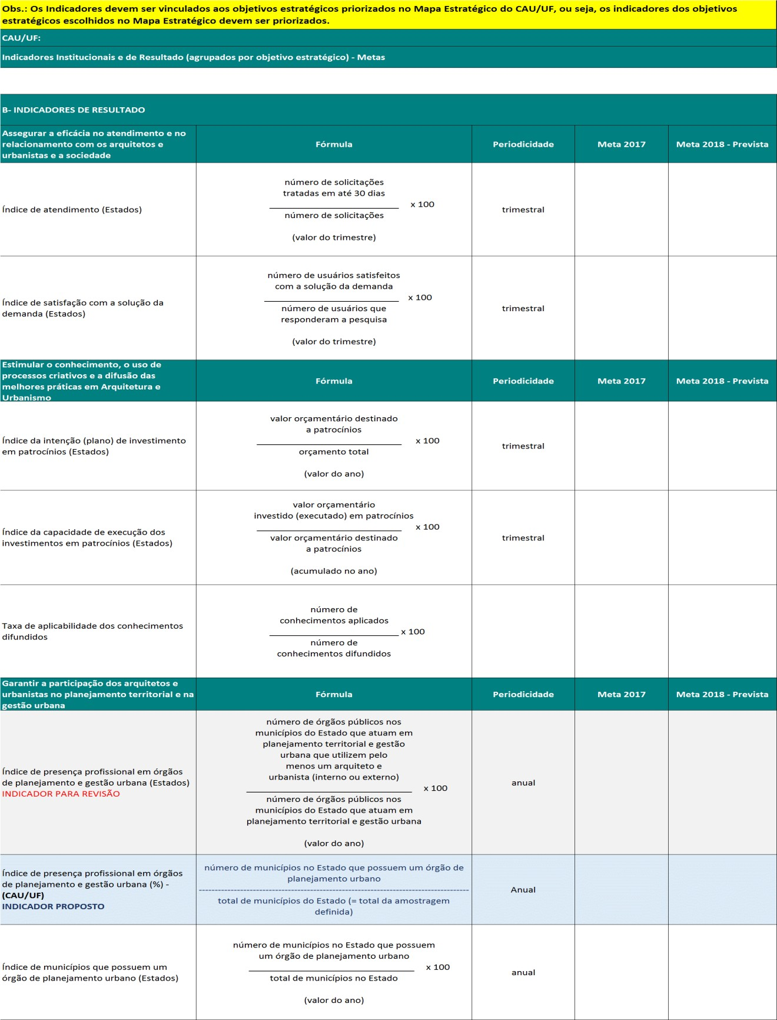

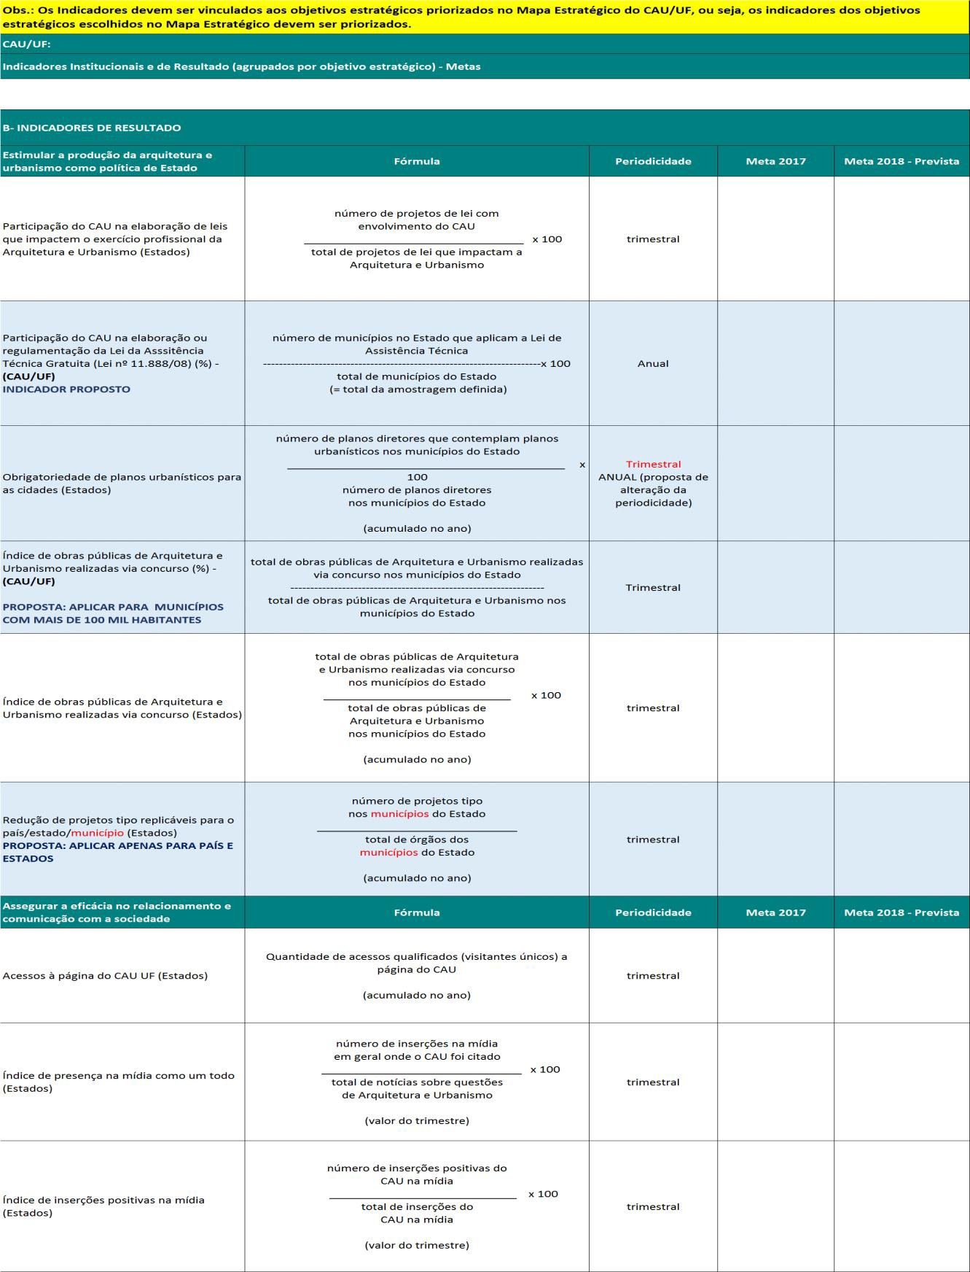

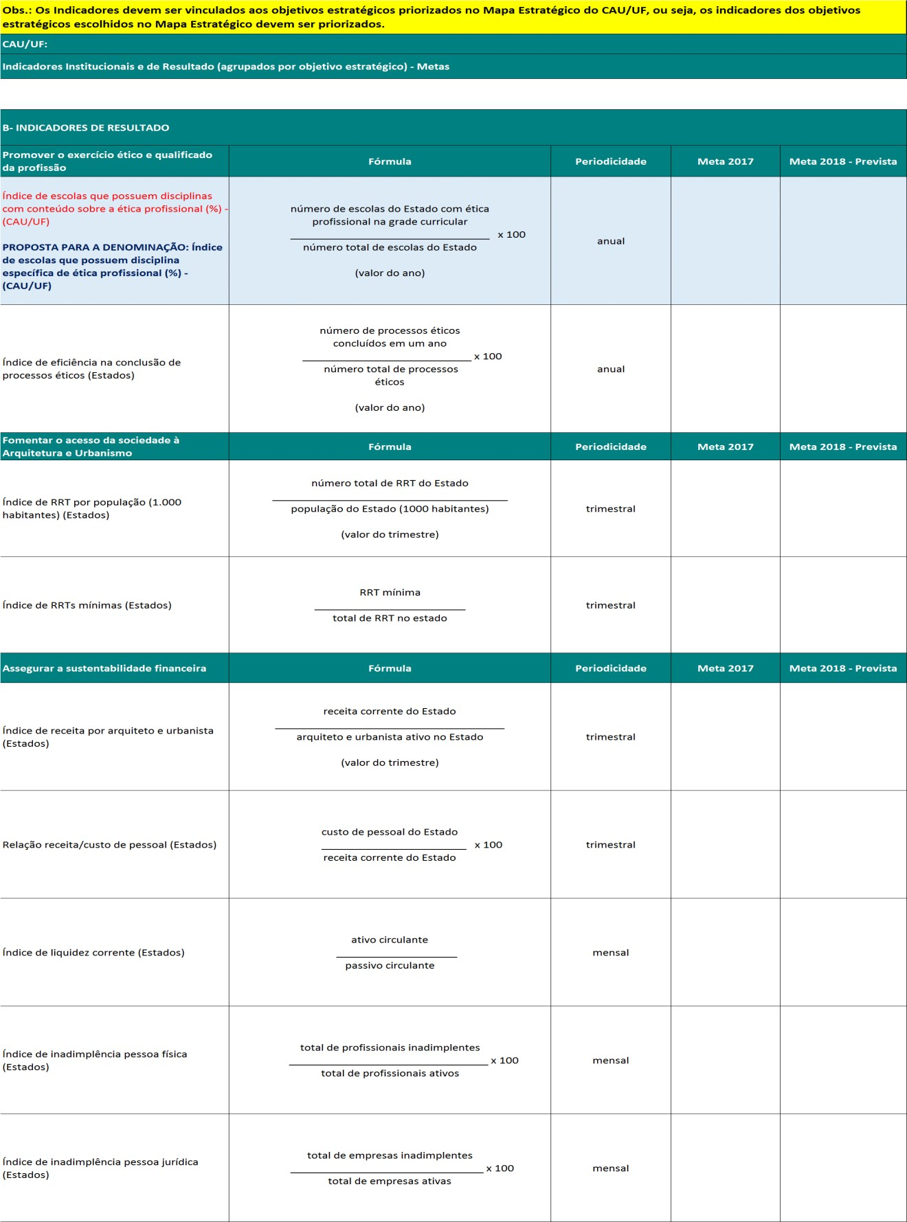

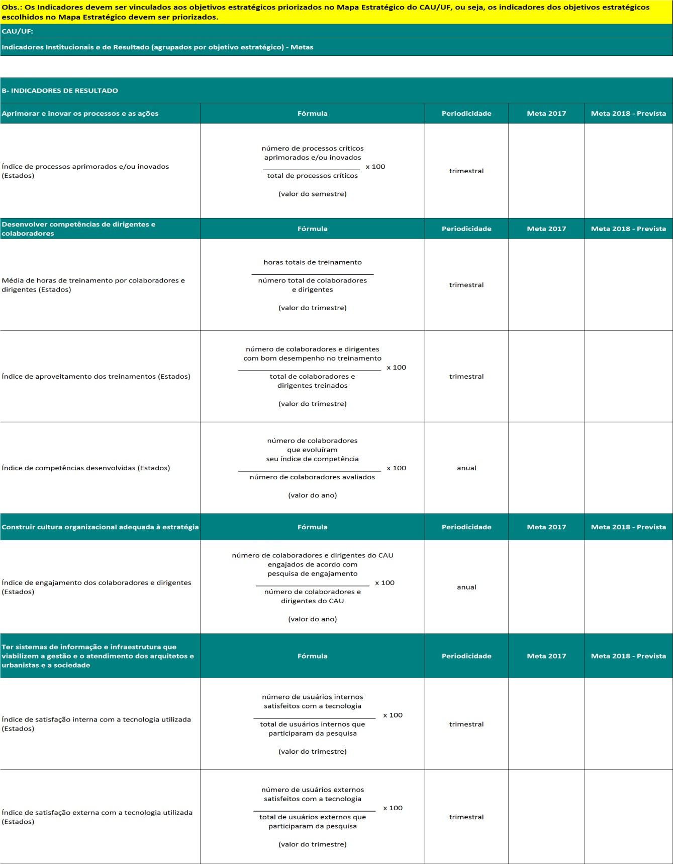

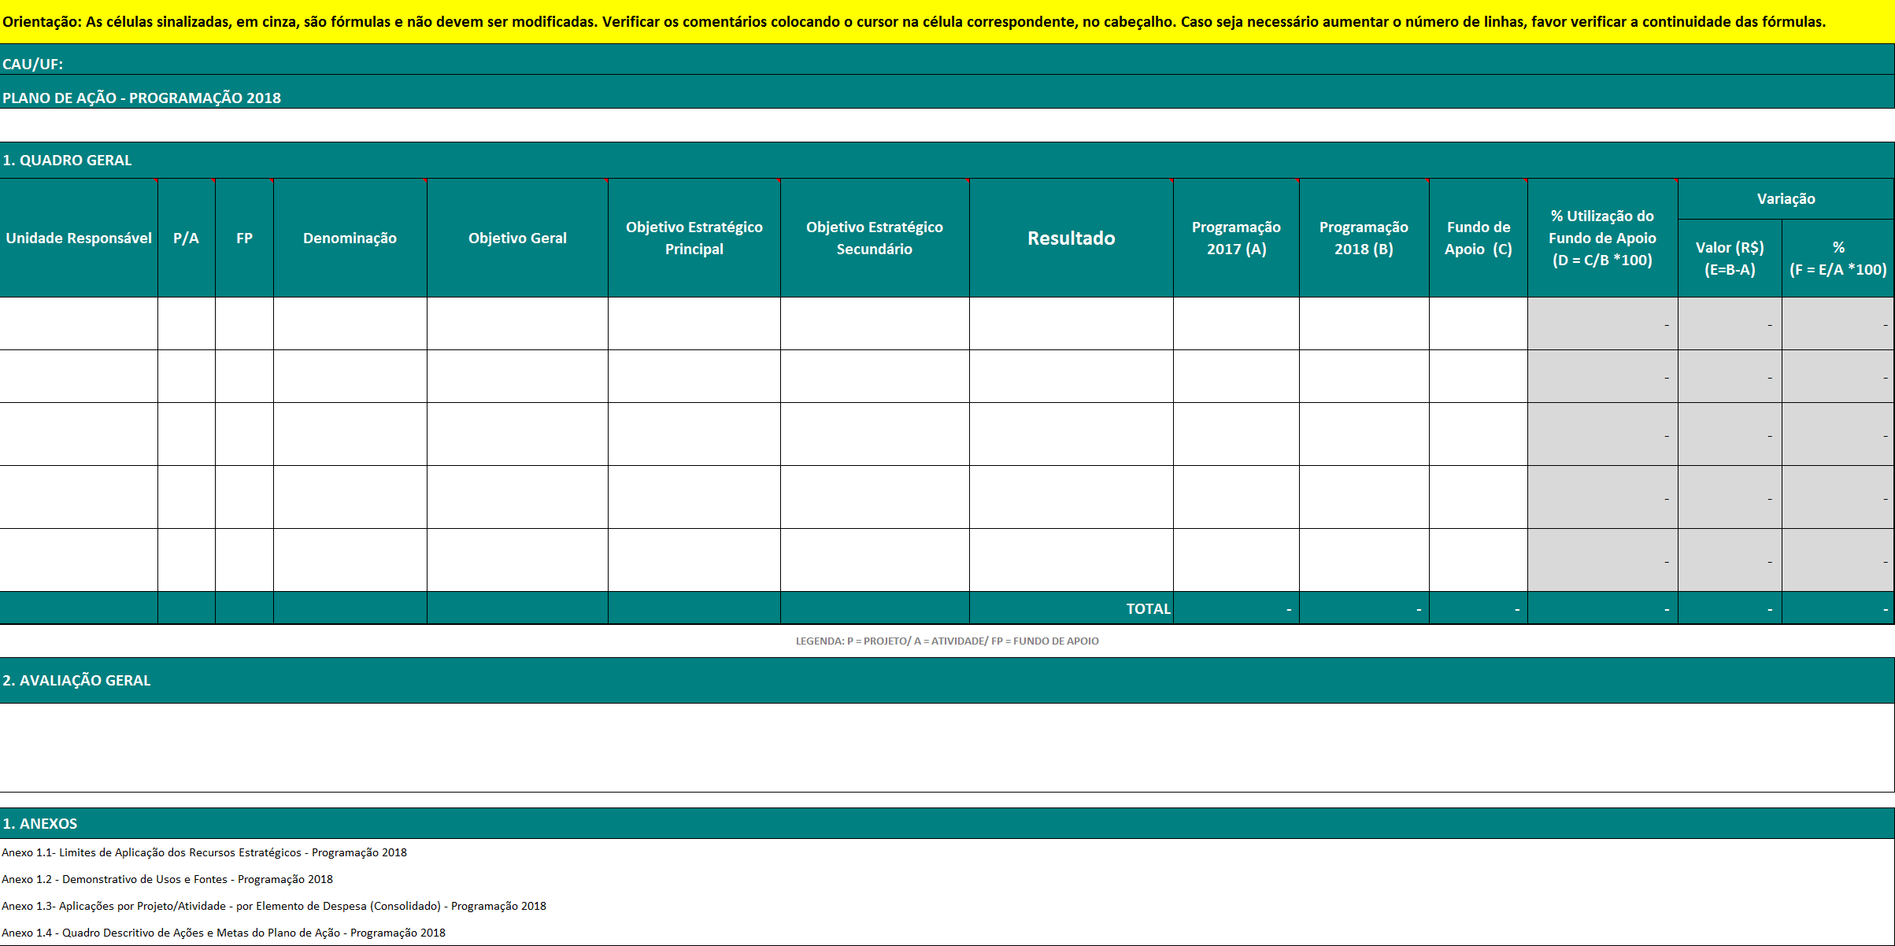

ANEXO XIII – Modelo para Elaboração da Programação do Plano de Ação e Orçamento – Exercício 2018

ANEXO XIII – Modelo para Elaboração da Programação do Plano de Ação e Orçamento – Exercício 2018
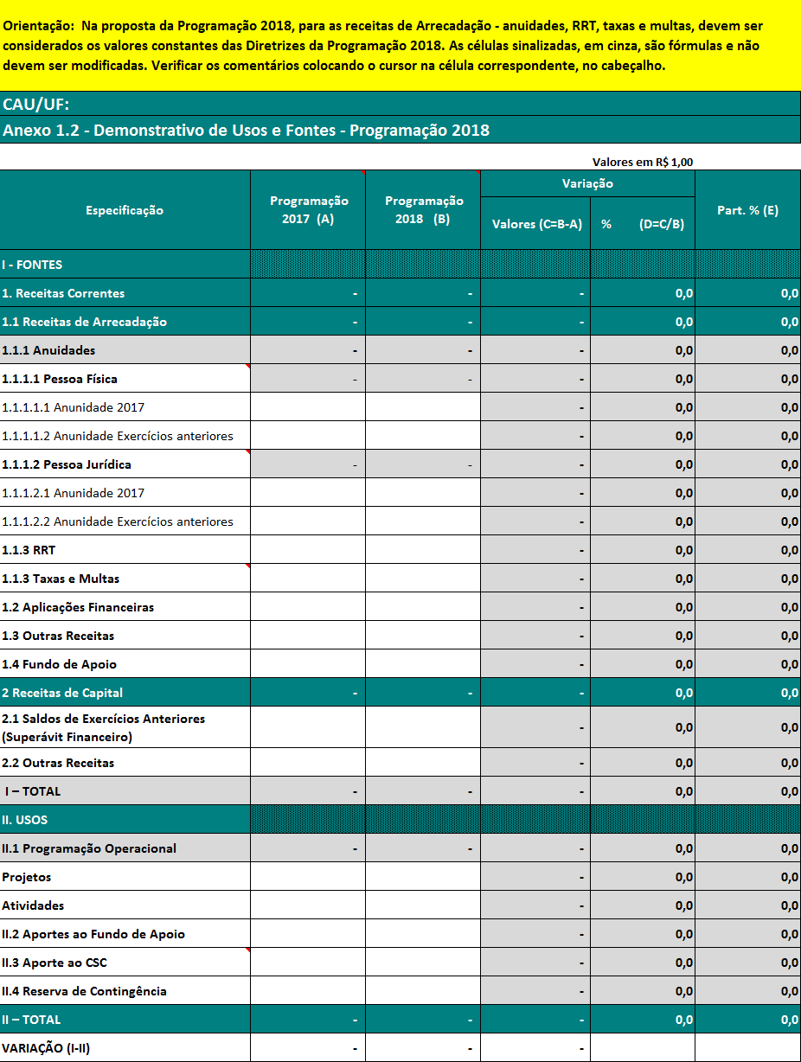

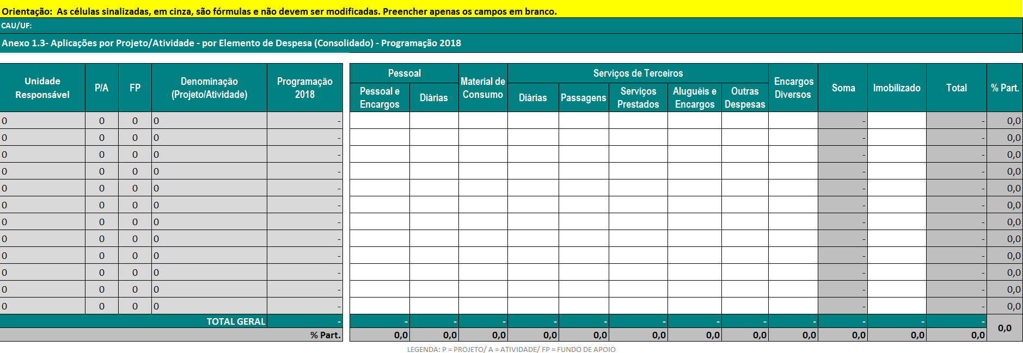

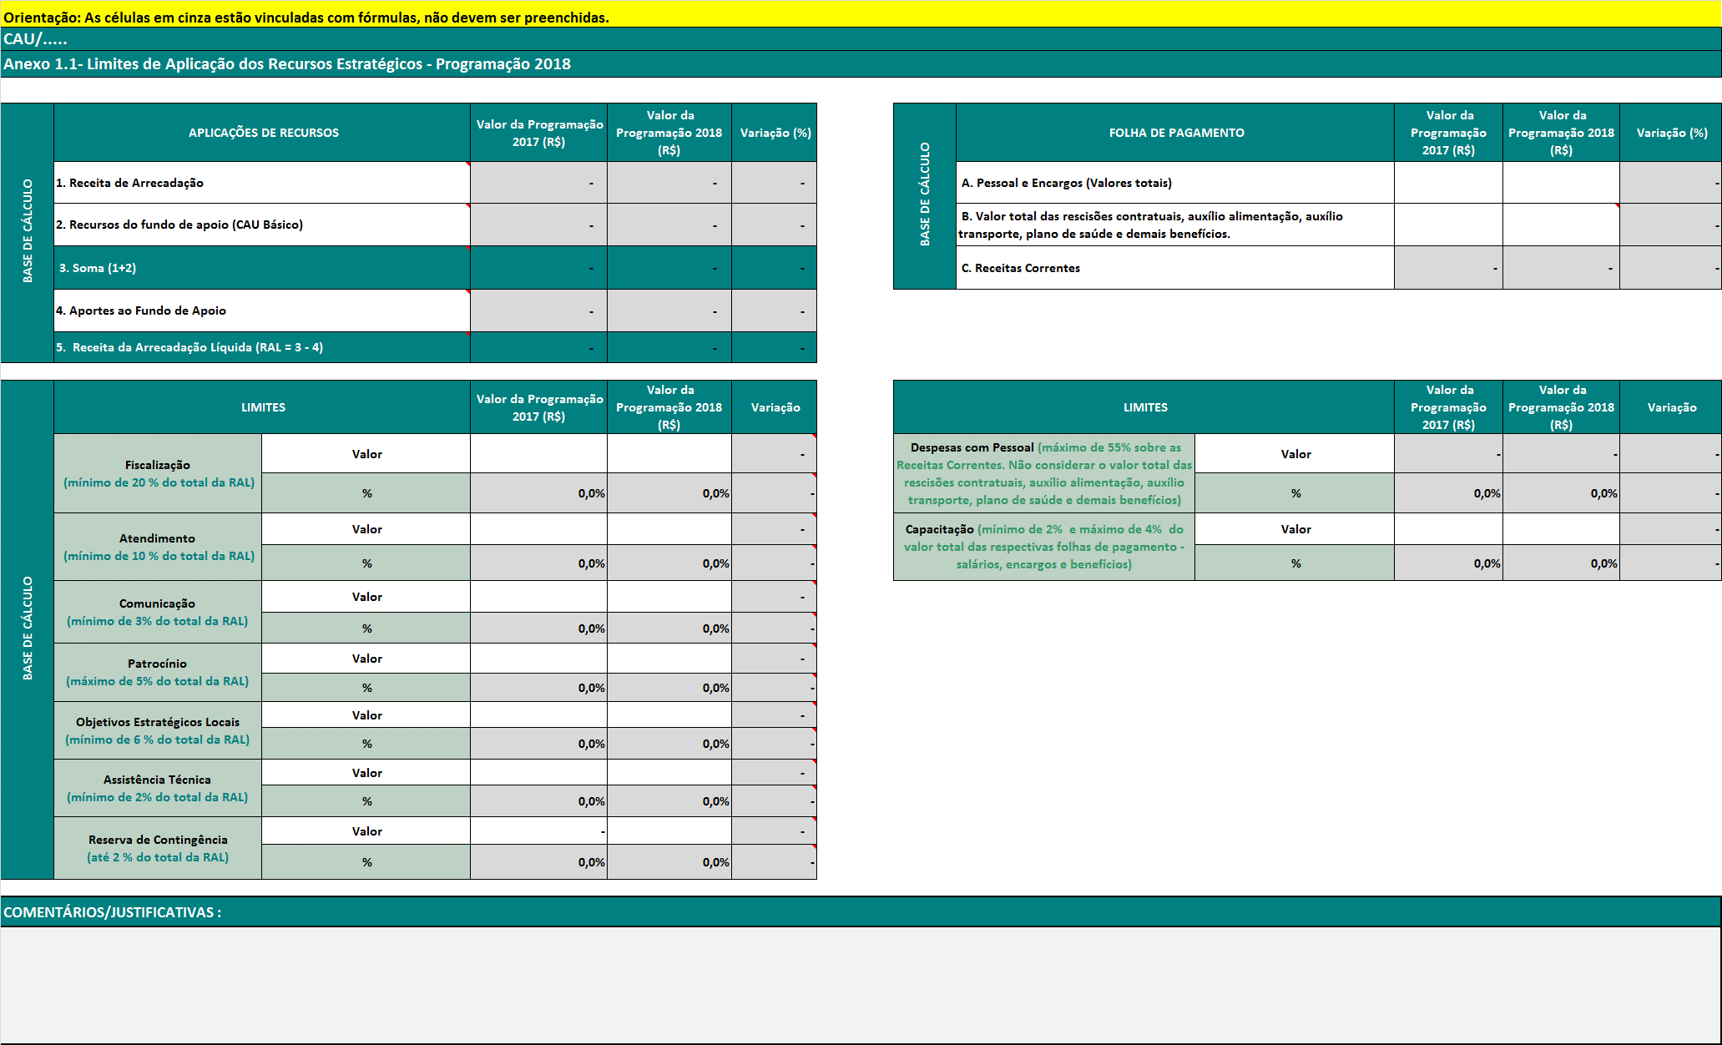

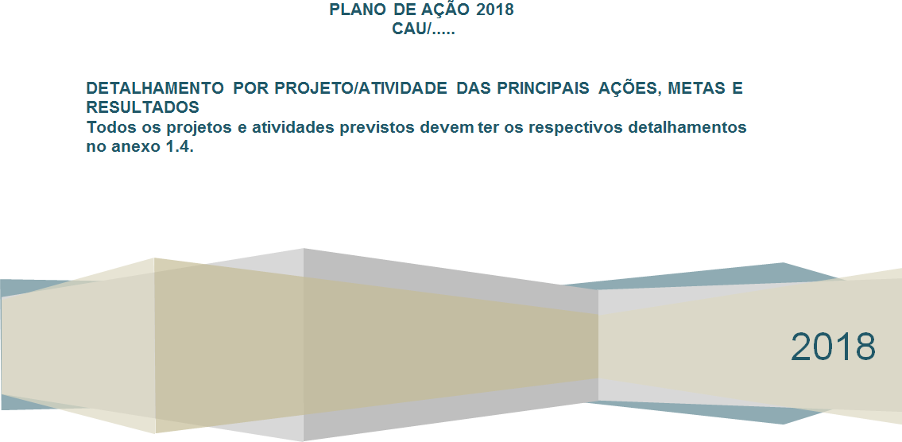

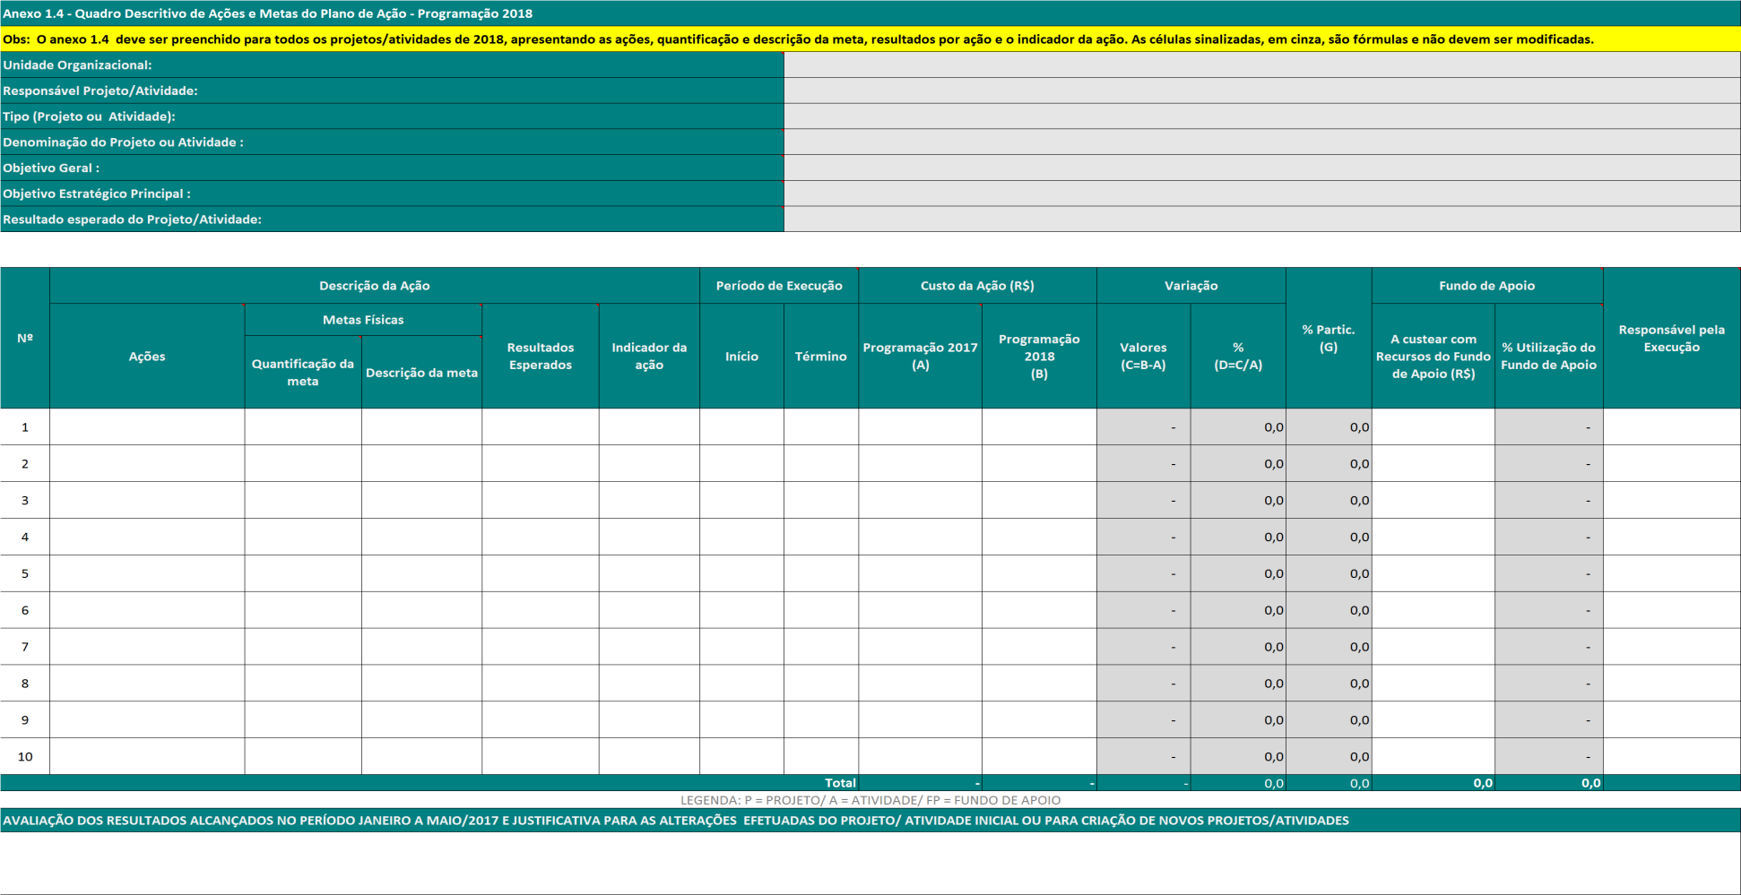

Orientações de Preenchimento

DADOS TÉCNICOS

  - Unidade Organizacional / Comissões / Colegiado: nome da Unidade Organizacional, na forma do organograma, Colegiado e o nome das Comissões Permanentes e Especiais.
  - Tipo (Projeto / Atividade):

    - Projeto (P): nome do Projeto. O Projeto compreende um conjunto de ações inter- relacionadas, coordenadas e orientadas para o alcance de resultados, com prazo e recursos definidos.
    - Atividade (A): nome da Atividade. A Atividade compreende um conjunto de ações permanentes relacionadas à gestão do CAU/BR, que contribuem para a melhoria do desempenho da Entidade.
  - FP: fundo de apoio. Informar se o projeto ou atividade será financiada por recursos oriundos do fundo de apoio dos CAU/UF, apenas para os CAU/Básicos.
  - Denominação: nome do Projeto ou Atividade.

  - Objetivo Geral (Projeto / Atividade): é a motivação geral e a síntese dos efeitos que se deseja produzir, no horizonte de tempo do projeto. Deve ser desafiador e possuir uma ligação direta com as necessidades do público-alvo (interno e externo). Por isso, sua formulação está associada à transformação desejada, traduzida pelos resultados do projeto.
As perguntas a serem respondidas com esta formulação são:

    - O que se quer agregar com este projeto?

    - Quais os ganhos a serem perseguidos?

    - Quais as mudanças a serem alcançadas, na situação atual, ao final do projeto?

Nas Atividades, o Objetivo Geral deve descrever a finalidade da atividade, com concisão e precisão.

DADOS ESTRATÉGICOS

  - Objetivos Estratégicos: neste campo deve ser informado o objetivo estratégico ao qual o projeto ou atividade está diretamente relacionado (principal). Foram estabelecidos 10 (dez) objetivos estratégicos:

Processos Internos (Excelência Organizacional)

- Tornar a fiscalização um vetor de melhoria do exercício da Arquitetura e Urbanismo
- Assegurar a eficácia no atendimento e no relacionamento com os arquitetos e urbanistas e a sociedade
- Estimular o conhecimento, o uso de processos criativos e a difusão das melhores práticas em Arquitetura e Urbanismo

Processos Internos (Relações Institucionais)

- Influenciar as diretrizes do ensino de Arquitetura e Urbanismo e sua formação continuada
- Garantir a participação dos arquitetos e urbanistas no planejamento territorial e na gestão urbana
- Estimular a produção da arquitetura e urbanismo como política de Estado

Processos Internos (Relação com a Sociedade)

- Assegurar a eficácia no relacionamento e comunicação com a sociedade
- Promover o exercício ético e qualificado da profissão
- Fomentar o acesso da sociedade à Arquitetura e Urbanismo

Alavancadores

- Assegurar a sustentabilidade financeira
- Aprimorar e inovar os processos e as ações
- Desenvolver competências de dirigentes e colaboradores

Pessoas e Infraestrutura

- Construir cultura organizacional adequada à estratégia
- Ter sistemas de informação e infraestrutura que viabilizem a gestão e o atendimento dos arquitetos e urbanistas e a sociedade

Caso o Projeto/Atividade também contribua para outros objetivos estratégicos, esses podem, de forma adicional, ser informados.

  - Resultados: os resultados são os efeitos que devem ser produzidos com a execução do projeto, dentro do seu horizonte do tempo. Refletem o objetivo geral do projeto e representam o seu desdobramento em metas mensuráveis.

Resultado = Transformação + Indicador + Meta + Prazo

  - Períodos de Execução (Início / Término): corresponde ao tempo de duração do projeto.

Obs.: nas Atividades não é apresentada a data de início e término uma vez que seu caráter é de ação permanente.
Exemplo: Implantar a Fiscalização Itinerante, em todos os estados, até junho de 2018.

DADOS ORÇAMENTÁRIOS

  - Custos de Projeto / Atividade: indicar o custo total do projeto/atividade

PREENCHIMENTO DO PLANO DE AÇÃO

Anexo 4.1 – Quadro Descritivo de Ações e Metas.

- Ações: ações são iniciativas especificas que devem ser executadas dentro de um projeto ou de uma atividade para produzir os resultados estabelecidos.

A ação deve transmitir com clareza a sua finalidade, conteúdo e forma de implementação (o que vai ser feito, como vai ser feito e com que finalidade) Exemplo: Realização de cursos de capacitação no SICCAU.
As datas de início e término da ação devem ser estabelecidas considerando-se: o tempo necessário à sua execução, o período de maturação para gerar o impacto desejado sobre os resultados e a vinculação com outras ações que a devam preceder ou suceder.
- Metas: bem ou serviço qualificado e quantificado resultante da execução da ação. Para efeito de padronização, as metas são organizadas em dois conjuntos:
- Quantificação da meta: consiste no quantitativo da ação.

Descrição da meta:
  - Metas de atendimento - consiste na intenção, expressa numericamente, de cada ação quanto a pessoas (físicas ou jurídicas) a serem beneficiadas pelo projeto. Exemplo: número de pessoas capacitadas.
  - Metas de entrega - consistem na intenção, expressa numericamente, de cada ação quanto a bens, serviços ou processos realizados para contribuir com o alcance dos resultados previstos no projeto. Exemplo: equipamentos adquiridos.
- Resultados esperados: os resultados são os efeitos que devem ser produzidos com a execução da ação, dentro do seu horizonte do tempo.
- Indicador da ação: é a relação entre ações realizadas e ações previstas.

- Período de Execução - corresponde ao tempo de duração da ação.

- Valor Previsto – indicar o custo total da ação.

- % de Participação – indicar o percentual de participação do valor previsto de cada ação sobre o custo total do projeto/ atividade.
- Responsável pela Execução – nome do responsável pela execução da ação.

Anexo 4.2 – Plano de Desembolso por Elemento de Despesas.

- Itens de Custo:

- Pessoal e Encargos

- Salários e Encargos – compreende salários; gratificação por função; 13º salário; férias; FGTS; INSS; IR; PIS, e benefícios.
- Diárias – compreende diárias de funcionários com vínculo empregatício com o Conselho.

- Material de Consumo – compreende material de expediente; informática e outros que não sejam classificados como material permanente. Esse será lançado em Imobilizado.

Serviços de Terceiros (Pessoa Física)

- Diárias – compreende diárias do presidente, conselheiros e convidados.

- Serviço de Terceiro Pessoa Física – compreende remunerações de serviço pessoais; remuneração de estagiários, e remuneração de menores aprendizes.

Serviços de Terceiros (Pessoa Jurídica)

- Passagens – compreende passagens de funcionários, presidente, conselheiros, e convidados.
- Serviços Prestados – compreende todo serviço prestado por pessoa jurídica com; serviço telefônico; energia; impressões... e outros.
- Aluguéis e Encargos – compreende aluguel de bens imóveis, imóveis e equipamentos. Encargos seriam Taxas e Impostos (IPTU, Condomínio, Taxa Extra para benfeitorias).

Outras Despesas -

- Encargos Diversos – compreende taxas e despesas bancárias

- Imobilizado - informar a quantidade e o valor dos bens móveis a serem adquiridos.

- Total Previsto: compreende os custos inerentes a cada elemento de despesas que compõe o projeto/ atividade.
- % de Participação: indicar o percentual de participação de cada elemento de despesas sobre o total.
- A custear com Recursos do Fundo de Apoio: compreende o valor que será custeado com recursos do Fundo de Apoio em cada elemento de despesas.

Observações:
- Todos os valores deverão ser arredondados. Na consolidação do orçamento os centavos serão desconsiderados.

